

**TRƯỜNG ĐẠI HỌC KIÊN GIANG**

**KHOA THÔNG TIN & TRUYỀN THÔNG**

**SINH VIÊN THỰC HIỆN: LÂM THIỆN TÍNH**

**XÂY DỰNG PHẦN MỀM QUẢN LÝ TÀI SẢN**

**THỰC TẬP NGHỀ NGHIỆP**

**NGÀNH: CÔNG NGHỆ THÔNG TIN**

**MÃ SỐ NGÀNH: 7480201**

**Kiên Giang – năm 2023**



**TRƯỜNG ĐẠI HỌC KIÊN GIANG**

**KHOA THÔNG TIN & TRUYỀN THÔNG**

**SINH VIÊN THỰC HIỆN: LÂM THIỆN TÍNH**

**MÃ SỐ SINH VIÊN: 2006206072**

**XÂY DỰNG PHẦN MỀM QUẢN LÝ TÀI SẢN**

**THỰC TẬP NGHỀ NGHIỆP**

**NGÀNH: CÔNG NGHỆ THÔNG TIN**

**MÃ SỐ NGÀNH: 7480201**

**GIẢNG VIÊN HƯỚNG DẪN:**

**ThS. CHÂU NGỌC NHUNG**

**Kiên Giang – năm 2023**

**LỜI CẢM ƠN**

Kính gửi Lãnh đạo, cán bộ VNPT Kiên Giang, Ban giám hiệu và các giảng viên Đại học Kiên Giang.

Trước hết, tôi muốn gửi lời cảm ơn chân thành nhất đến toàn bộ Lãnh đạo, cán bộ và nhân viên cơ quan, đặc biệt anh Gia trực thuộc tại phòng Giải pháp đã giúp đỡ và hỗ trợ tôi trong suốt thời gian thực tập tại đơn vị. Tôi rất trân trọng vì được cho phép tham gia vào những công việc thực tiễn, được chia sẻ kinh nghiệm và ủng hộ để hoàn thành tốt những nhiệm vụ được giao phó. Những kiến thức, kỹ năng và kinh nghiệm mà tôi có được trong quá trình thực tập thực sự là giá trị quý báu giúp tôi không ngừng phát triển bản thân sau này.

Cùng lúc đó, tôi cũng xin gửi đến Ban giam hiệu, các giảng viên trường Đại học Kiên Giang, đặc biệt ThS. Châu Ngọc Nhung - người hướng dẫn đã dạy dỗ, truyền cảm hứng và ủng hộ tôi suốt những năm học tập tại trường - lời cảm ơn chân thành vì đã trang bị cho tôi những kiến thức nền tảng cần thiết. Chính nhờ sự truyền dạy ấy, tôi mới có thể vận dụng và phát triển những điều đó ở thực tế.

Một lần nữa xin gửi đến tất cả sự biết ơn chân thành nhất. Chúc VNPT Kiên Giang và trường Đại học Kiên Giang ngày càng phát triển và đào tạo nhiều nhân tài hơn nữa.

*Ngày….. tháng…..năm 2023*

**Sinh viên thực hiện**

*( ký tên và ghi rõ họ tên )*

**LỜI CAM ĐOAN**

Tôi cam đoan rằng đề tài này là lý cho chính tôi thực hiện, các số liệu thu thập và kết quả phân tích trong đề tài là trung thực, đề tài không trùng với bất kỳ đề tài nghiên cứu khoa học nào.

*Ngày….. tháng…..năm 2023*

**Sinh viên thực hiện**

*( ký tên và ghi rõ họ tên )*

**NHẬN XÉT CỦA CƠ QUAN THỰC TẬP**

**Tổng điểm từ 0-10.0, cụ thể như sau:**

* **Tinh thần kỷ luật: 4.0đ**
  + Thực hiện nội quy cơ quan: 1.0đ
  + Chấp nhận giờ giấc làm việc: 1.0đ
  + Thái độ giao tiếp với cán bộ đơn vị: 1.0đ
  + Tích cực trong công việc 1.0đ
* **Khả năng chuyên môn, nghiệp vụ: 3.0đ**
  + Đáp ứng yêu cầu công việc: 1.0đ
  + Tinh thần học hỏi nâng cao trình độ chuyên môn, nghiệp vụ: 1.0đ
  + Có đề xuất, sáng kiến, năng động trong công việc: 1.0đ
* **Kết quả công tác: 3.0đ**
  + Báo cáo tiến độ công việc cho cán bộ hướng dẫn mỗi tuần 1 lần: 1.0đ
  + Hoàn thành công việc được giao: 1.0đ
  + Kết quả công việc có đóng góp cho cơ quan nơi thực tập: 1.0đ

Tổng điểm:….

Nhận xét khác:

.................................................................................................................................................................................................................................................................................................................................................................................................................................

*...................., ngày….. tháng…..năm 2023*

**THỦ TRƯỞNG CƠ QUAN**

*( ký tên và đóng dấu )*

**NHẬN XÉT CỦA NGƯỜI HƯỚNG DẪN**

.....................................................................................................................................................................................................................................................................................................................................................................................................................................................................................................................................................................................................................................................................................................................................................................................................................................................................................................................................................................................................................................................................................................................................................................................................................................................................................................................................................................................................................................................................................................................................................................................................................................................................................................................................................................................................................................................................................................................................................................................................................................................................................................................................................................

Tổng điểm: .........

*...................., ngày….. tháng..... năm 2023*

**NGƯỜI HƯỚNG DẪN**

*( ký tên và ghi rõ họ tên )*

**MỤC LỤC**

CHƯƠNG 1: TỔNG QUAN 12

1.1 Giới thiệu về cơ quan thực tập 12

1.2 Lý do chọn VNPT Kiên Giang làm nơi thực tập 12

1.3 Mong muốn trong quá trình thực tập 13

1.4 Lý do chọn đề tài 13

1.5 Đối tượng hướng đến 14

1.6 Phạm vi đề tài 14

1.7 Mục tiêu cần đạt được 14

1.8 Hướng giải quyết và kế hoạch thực hiện 15

CHƯƠNG 2: CƠ SỞ LÝ THUYẾT 17

2.1 Phương pháp phân tích và thiết kế 17

2.2 Ngôn ngữ lập trình 18

2.3 Các công nghệ sử dụng 18

2.4 Cơ sở dữ liệu 19

2.5 Công cụ sử dụng 19

CHƯƠNG 3: PHÂN TÍCH VÀ THIẾT KẾ 21

3.1 Phân tích yêu cầu 21

3.1.1 Quy trình nhập TSCĐ vào kho 21

3.1.2 Quy trình chuyển tài sản 22

3.1.3 Quy trình chuyển hủy 22

3.1.4 Quy trình tính khấu hao tài sản 23

3.1.5 Quản lý các danh mục khác 26

3.2 Phân tích hệ thống 27

3.2.1 Tìm kiếm các đối tượng hệ thống tương ứng với đối tượng thế giới thực 27

3.2.2 Sơ đồ use case 28

3.2.3 Sơ đồ lớp 38

3.2.4 Mô hình vật lý 45

CHƯƠNG 4: KẾT LUẬN VÀ HƯỚNG PHÁT TRIỂN 49

4.1 Các kết quả đạt được 49

4.2 Những thu hoạch về mặt chuyên môn 49

4.3 Những khó khăn, thách thức khi phát triển 49

4.4 Hướng phát triển 49

4.5 Tài liệu tham khảo 49

PHỤ LỤC 49

Hướng dẫn sử dụng 49

Các biểu mẫu dùng để thực hiện đề tài 62

Chương trình nguồn 64

**DANH MỤC HÌNH**

Hình 3. 1: Các lớp ứng viên 28

Hình 3. 2: Tác nhân hệ thống 30

Hình 3. 3: Các use case trong hệ thống 30

Hình 3. 4: Mối quan hệ giữa các use case (hình 1) 31

Hình 3. 5: Mối quan hệ giữa các use case (hình 2) 31

Hình 3. 6: Mối quan hệ giữa các use case (hình 3) 32

Hình 3. 7: Các use case liên quan đến “Quản lý tài sản” 32

Hình 3. 8: Các use case liên quan đến “Quản lý loại tài sản” 33

Hình 3. 9: Các use case liên quan đến “Quản lý phòng ban” 33

Hình 3. 10: Các use case liên quan đến “Quản lý người dùng” 34

Hình 3. 11: Các use case liên quan đến “Quản lý tài khoản” 34

Hình 3. 12: Các use case liên quan đến “Quản lý nhà cung cấp” 35

Hình 3. 13: Các use case liên quan đến “Quản lý hóa đơn” 35

Hình 3. 14: Các use case liên quan đến “Nhập kho” 36

Hình 3. 15: Các use case liên quan đến “Chuyển tài sản” 36

Hình 3. 16: Các use case liên quan đến “Chuyển hủy” 36

Hình 3. 17: Các use case liên quan đến “Quản lý tài sản phòng ban” 37

Hình 3. 18: Các use case liên quan đến “Quản lý kỳ kế toán” 37

Hình 3. 19: Các use case liên quan đến “Tính khấu hao” 38

Hình 3. 20: Các use case liên quan đến “Xác thực người dùng” 38

Hình 3. 21: Mối quan hệ giữa các lớp (hình 1) 39

Hình 3. 22: Mối quan hệ giữa các lớp (hình 2) 39

Hình 3. 23: Mối quan hệ giữa các lớp (hình 3) 40

Hình 3. 24: Mối quan hệ giữa các lớp (hình 4) 40

Hình 3. 25: Mối quan hệ giữa các lớp (hình 5) 40

Hình 3. 26: Mối quan hệ giữa các lớp (hình 6) 41

Hình 3. 27: Mối quan hệ giữa các lớp (hình 7) 41

Hình 3. 28: Mối quan hệ giữa các lớp (hình 8) 42

Hình 3. 29: Sơ đồ lớp đầy đủ 43

Hình 3. 30: Mối quan hệ giữa các bảng (hình 1) 46

Hình 3. 31: Mối quan hệ giữa các bảng (hình 2) 47

Hình 3. 32: Mối quan hệ giữa các bảng (hình 3) 47

Hình 3. 33: Mối quan hệ giữa các bảng (hình 4) 48

Hình 1: Giao diện đăng nhập 51

Hình 2: Thông báo khi sai tài khoản đăng nhập 52

Hình 3: Thông báo khi tài khoản bị khóa 53

Hình 4: Giao diện tổng quan có chứa thanh điều hướng 54

Hình 5: Giao diện tổng quan không chứa thanh điều hướng 55

Hình 6: Giao diện khi người dùng xổ danh sách 56

Hình 7: Giao diện quản lý danh mục tài sản 57

Hình 8: Giao diện tạo tài sản mới 57

Hình 9: Giao diện chọn dữ liệu từ danh sách 58

Hình 10: Giao diện sửa tài sản 58

Hình 11: Giao diện nhật ký thao tác 59

Hình 12: Giao diện chi tiết nhật ký thao tác 60

Hình 13: Giao diện phân quyền 60

Hình 14: Giao diện nhập kho 61

Hình 15: Giao diện tài sản phòng ban 62

Hình 16: Giao diện lập khấu hao 63

Hình 17: Giao diện không có quyền truy cập 63

Hình 18: Biểu mẫu 1 64

Hình 19: Biểu mẫu 2 64

Hình 20: Biểu mẫu 3 65

**DANH MỤC TỪ VIẾT TẮC**

|  |  |
| --- | --- |
| **Viết tắc** | **Nội dung đầy đủ** |
| **Tiếng việt** |  |
| CSDL | Cơ sở dữ liệu |
| TSCĐ | Tài sản cố định |
| **Tiếng anh** |  |
| DTO | Data Transfer Object |
| DAO | Data Access Object |

# CHƯƠNG 1: TỔNG QUAN

## 1.1 Giới thiệu về cơ quan thực tập

Tập đoàn Bưu chính Viễn thông Việt Nam (tên giao dịch quốc tế: Vietnam Posts and Telecommunications Group, viết tắt: VNPT) là một doanh nghiệp của nhà nước chuyên về đầu tư, sản xuất, kinh doanh trong lĩnh vực Viễn thông và Công nghệ thông tin tại Việt Nam. Theo công bố của VNR 500 - Bảng xếp hạng 500 doanh nghiệp lớn nhất tại Việt Nam công bố năm 2012, đây là doanh nghiệp lớn thứ 3 Việt Nam.

VNPT Kiên Giang được thành lập từ năm 1995, tọa lạc tại 25, Điện Biên Phủ, Vĩnh Quang, Rạch Giá, Kiên Giang, là đơn vị trực thuộc tập đoàn Bưu chính Viễn thông Việt Nam hoạt động trong lĩnh vực viễn thông và công nghệ thông tin tại tỉnh Kiên Giang. Với mục tiêu đưa công nghệ thông tin và viễn thông đến với mọi người, VNPT Kiên Giang đã và đang triển khai nhiều dịch vụ và sản phẩm như:

* Dịch vụ Điện thoại Di động VinaPhone, 3G.
* Dịch vụ Internet tốc độ cao MegaVNN, Internet cáp quang siêu tốc FTTH.
* Dịch vụ thuê kênh riêng, truyền số liệu.
* Dịch vụ Truyền hình qua Internet MyTV.
* Dịch vụ Điện thoại cố định, GPhone.
* Tư vấn, thiết kế, thực hiện và bảo trì chuyên ngành viễn thông tin học.
* Các sản phẩm và dịch vụ tin học, giải pháp tích hợp.

Với đội ngũ nhân viên chuyên nghiệp và giàu kinh nghiệm, VNPT Kiên Giang đã và đang nỗ lực để trở thành một trong những đơn vị hàng đầu trong lĩnh vực viễn thông và công nghệ thông tin tại Kiên Giang, góp phần phát triển kinh tế và nâng cao chất lượng cuộc sống của người dân địa phương.

## 1.2 Lý do chọn VNPT Kiên Giang làm nơi thực tập

VNPT Kiên Giang là đơn vị luôn đón đầu công nghệ mới cùng với đội ngũ cán bộ nhân viên có trình độ cao, mạng viễn thông do VNPT Kiên Giang quản lý và khai thác là cơ sở hạ tầng quan trọng trong công cuộc phát triển kinh tế xã hội địa phương và đất nước. Hệ thống cơ sở vật chất kỹ thuật được trang bị hiện đại, công nghệ tiên tiến và luôn được cập nhật ngang tầm với tiến bộ của khu vực và trên thế giới, dung lượng tổng đài, vùng phục vụ không ngừng được mở rộng nhằm phục vụ và đáp ứng tối đa nhu cầu sử dụng dịch vụ của mọi đối tượng khách hàng.

Từ những lý do đó, tôi quan niệm VNPT Kiên Giang là một nơi tuyệt vời giúp tôi trau dồi được nhiều kiến thức và kinh nghiệm thực tiễn nhất, cũng như hỗ trợ tôi có thể hoàn thành tốt được bài báo cáo thực tập lần này.

## 1.3 Mong muốn trong quá trình thực tập

Mong muốn của tôi trong quá trình thực tập tại VNPT Kiên Giang là có được cơ hội học hỏi và phát triển kỹ năng của mình trong môi trường làm việc thực tế. Tôi hy vọng sẽ được tham gia vào các dự án thực tế để có thể áp dụng kiến thức của mình vào thực tiễn và học hỏi kinh nghiệm làm việc một cách chuyên nghiệp của đội ngũ các nhân viên đang công tác trong cơ quan. Tôi tin rằng khi tiếp thu được kinh nghiệm và phong cách làm việc của những người đi trước, tôi sẽ có được những bước đột phá lớn trong quá trình phát triển sự nghiệp của mình. Cuối cùng, tôi mong thời gian thực tập sẽ giúp tôi xác định được nguyện vọng và khả năng bản thân, đồng thời có cơ hội được ứng tuyển ngay sau khi tốt nghiệp nếu như hoàn thành tốt vai trò và nhiệm vụ được giao.

## 1.4 Lý do chọn đề tài

Trong thời đại công nghệ 4.0 hiện nay, hệ thống tin học ngày càng phát triển, đa dạng và phong phú. Xu thế áp dụng tin học vào nghiệp vụ quản lý cũng trở nên phổ biến. Nếu lúc trước công nghệ được xem là viễn tưởng, thì ngày nay nó đã trờ thành một phần không thể thiếu đối với con người, nó xuất hiện mọi lúc, mọi nơi, trải dài khắp mọi lĩnh vực từ khoa học, kinh doanh đến cả giáo dục…

Việc quản lý tài sản là một phần rất quan trọng trong kinh doanh và quản lý tài chính. Một hệ thống quản lý tài sản hiệu quả giúp cho các doanh nghiệp và tổ chức có thể kiểm soát, quản lý và sử dụng tài sản của mình một cách hiệu quả, đảm bảo rằng tài sản được sử dụng đúng mục đích và giúp tối ưu hóa tài sản, giảm thiểu chi phí hoạt động.

Tuy nhiên, hiện nay hầu hết các doanh nghiệp và tổ chức vẫn đang sử dụng phương pháp quản lý tài sản truyền thống thông qua giấy tờ và sổ sách. Phương pháp này dễ dẫn đến các vấn đề:

* Không đảm bảo được đầy đủ, chính xác thông tin về tài sản do phụ thuộc vào con người.
* Thiếu tính minh bạch, hiệu quả trong việc theo dõi, kiểm soát tài sản.
* Quá trình tra cứu, cập nhật thông tin chậm chạp, tốn nhiều thời gian.

Để khắc phục những hạn chế trên, ứng dụng công nghệ thông tin trong quản lý tài sản sẽ giúp công tác này trở nên nhanh chóng, chính xác và minh bạch hơn. Đặc biệt, việc phát triển hệ thống quản lý tài sản sẽ mang lại những lợi ích:

* Thông tin tài sản được đầy đủ, chính xác và nhanh chóng.
* Theo dõi tình trạng và diễn biến của tài sản kịp thời.
* Kiểm soát hiệu quả chi phí quản lý tài sản.
* Tối ưu hoá việc sử dụng tài sản, đảm bảo hiệu quả cao nhất.

## 1.5 Đối tượng hướng đến

Đối tượng hướng đến của hệ thống quản lý tài sản là các tổ chức, doanh nghiệp hoặc các tổ chức phi lợi nhuận có nhu cầu quản lý và kiểm soát các tài sản của mình. Đặc biệt, các tổ chức lớn hoặc có quy mô hoạt động phức tạp sẽ có nhu cầu càng lớn về việc xây dựng và triển khai hệ thống quản lý tài sản. Ngoài ra, các cá nhân có trách nhiệm quản lý tài sản trong tổ chức cũng là một đối tượng hướng tới của hệ thống này.

## 1.6 Phạm vi đề tài

Đề tài này tập trung vào việc phát triển một ứng dụng phần mềm quản lý tài sản cố định hiệu quả cho doanh nghiệp.

Phần mềm giúp phân loại tài sản theo từng nhóm, theo dõi chi phí mua sắm ban đầu, chi phí hao mòn và thời gian sử dụng của tài sản để phục vụ việc hạch toán kế toán. Đồng thời còn cho phép theo dõi các quy trình luân chuyển, kiểm kê tài sản của các phòng ban đơn vị. Ngoài ra, hệ thống còn phép phân quyền giúp tăng độ bảo mật thông tin, tính minh bạch, giảm thiểu xung đột, chồng chéo công việc giữa các người dùng.

## 1.7 Mục tiêu cần đạt được

Phi chức năng:

* Thiết kế CSDL, CSDL thiết kế hợp lý đầy đủ ràng buộc. Nội dung điền sẵn trong CSDL.
* Thiết kế layout của web giúp tương thích tốt trên mobile.

Chức năng:

* Các chức năng chính
  + Nhập các tài sản vào kho theo hóa đơn (hoặc không có hóa đơn). Khi nhập kho sẽ vào tồn kho của đơn vị. In được phiếu nhập kho.
  + Chuyển tài sản xuống các phòng ban đơn vị. Quản lý được số lượng chuyển đi và chuyển đến các đơn vị. Chuyển hủy đối với các tài sản hư hỏng.
  + Xem tồn kho tài sản của các phòng ban đơn vị.
  + Tính khấu hao tài sản.
  + Ghi nhận lịch sử tài sản.
* Xác thực và phân quyền
  + Đăng nhập vào hệ thống.
  + Ngăn cấm người dùng chưa đăng nhập sử dụng các chức năng buộc đăng nhập theo quyền hạn.
* Chức năng của quản trị viên
  + Quản lý các tài khoản người dùng, không được xóa tài khoản hiện tại. Thay đổi thông tin các nhân của người dùng, kiểm tra dữ liệu nhập người dùng.
  + Phân quyền chức năng cho từng người dùng.
  + Quản lý các danh mục : danh mục tài sản, loại tài sản, đơn vị, phòng ban...
* Các chức năng nâng cao
  + Website đã được đăng và hoạt động tốt trên máy chủ thực tế.

## 1.8 Hướng giải quyết và kế hoạch thực hiện

Hướng giải quyết

* Xây dựng phần mềm tự động hóa công tác quản lý tài sản trên nền tảng web.

Kế hoạch thực hiện

* Khảo sát và tìm hiểu công tác quản lý tài sản, yêu cầu của hệ thống.
* Tìm kiếm các đối tượng của hệ thống tương ứng với đối tượng thế giới thực . Xây dựng các lớp ứng và mối quan hệ giữa chúng.
* Phân tích yêu cầu. Lập sơ đồ use case để mô tả các chức năng và tương tác của hệ thống.
* Lập sơ đồ lớp mô tả cấu trúc của hệ thống.
* Ánh xạ sơ đồ lớp sang mô hình vật lý và xây dựng CSDL.
* Xây dựng giao diện web. Phần lòng xử lý logic và tương tác với CSDL.
* Sửa lỗi và tối ưu hóa hiệu suất.
* Triển khai hệ thống lên máy chủ thực tế.
* Viết tài liệu hướng dẫn sử dụng.

# CHƯƠNG 2: CƠ SỞ LÝ THUYẾT

## 2.1 Phương pháp phân tích và thiết kế

* Phân tích và thiết kế hướng đối tượng (Object Oriented Analysis and Design: OOAD) là một phương pháp kỹ thuật để phân tích và thiết kế một ứng dụng, hệ thống hoặc doanh nghiệp bằng cách áp dụng lập trình hướng đối tượng, cũng như sử dụng mô hình trực quan trong suốt quá trình phát triển phần mềm để hướng dẫn giao tiếp giữa các bên liên quan và chất lượng sản phẩm.
* SOLID là một tập hợp các nguyên tắc thiết kế phần mềm, giúp tạo ra các hệ thống có tính bảo trì, mở rộng và tái sử dụng cao. Các nguyên tắc này bao gồm:
  + **S**ingle responsibility priciple: Một class chỉ nên giữ 1 trách nhiệm duy nhất (Chỉ có thể sửa đổi class với 1 lý do duy nhất).
  + **O**pen/closed principle: Có thể thoải mái mở rộng 1 class, nhưng không được sửa đổi bên trong class đó.
  + **L**iskov Substitution Principle: Trong một chương trình, các object của class con có thể thay thế class cha mà không làm thay đổi tính đúng đắn của chương trình.
  + **I**nterface Segregation Principle: Thay vì dùng 1 interface lớn, ta nên tách thành nhiều interface nhỏ, với nhiều mục đích cụ thể.
  + **D**ependency Inversion Principle: Các module cấp cao không nên phụ thuộc vào các modules cấp thấp mà cả 2 nên phụ thuộc vào abstraction. Interface (abstraction) không nên phụ thuộc vào chi tiết, mà ngược lại.
* Mô hình 3 lớp (3 layers design pattern) là một mô hình phân lớp được sử dụng để tổ chức ứng dụng phần mềm thành ba lớp chính: Presentation Layer, Business Layer và Data Layer.
  + Lớp trình bày (Presentation Layer) là nơi hiển thị thông tin và tương tác với người dùng. Lớp này có trách nhiệm xử lý các yêu cầu của người dùng, hiển thị giao diện người dùng và gửi yêu cầu đến các lớp khác để xử lý.
  + Lớp xử lý nghiệp vụ / lớp dịch vụ (Business/Service Layer) là nơi chứa các logic xử lý nghiệp vụ và các thuật toán phức tạp. Lớp này có trách nhiệm xử lý các yêu cầu từ lớp trình bày, xử lý dữ liệu và kiểm tra tính hợp lệ của dữ liệu.
  + Lớp truy cập dữ liệu (Data Access Layer) là nơi lưu trữ và quản lý dữ liệu. Lớp này có trách nhiệm truy cập cơ sở dữ liệu và thực hiện các thao tác đọc/ghi dữ liệu.
* Ngôn ngữ mô hình hóa hợp nhất (Unified Modeling Language: UML) dùng để biểu diễn hệ thống, dùng để tạo ra các bản vẽ nhằm mô tả thiết kế hệ thống. Các bản vẽ này được sử dụng để các nhóm thiết kế trao đổi với nhau cũng như dùng để thi công hệ thống (phát triển), thuyết phục khách hàng, các nhà đầu tư…

## 2.2 Ngôn ngữ lập trình

* HTML (HyperText Markup Language) là một ngôn ngữ đánh dấu siêu văn bản được sử dụng để tạo ra các trang web. HTML được sử dụng để định dạng và chia sẻ thông tin trên web, giúp cho các trang web được hiển thị một cách đẹp mắt và có cấu trúc rõ ràng.
* CSS (Cascading Style Sheets) là một ngôn ngữ định dạng kiểu được sử dụng để định dạng và bố cục các thành phần trên trang web. CSS được sử dụng để tạo ra các trang web đẹp hơn, dễ đọc hơn và dễ bảo trì hơn. CSS được sử dụng để cách điệu hoá các thành phần của trang web, bao gồm màu sắc, font chữ, khoảng cách, độ rộng, chiều cao, đường viền và các tính năng khác.
* JavaScript là một ngôn ngữ lập trình phía client-side (tức là thực thi trên trình duyệt của người dùng) được sử dụng để tạo ra các trang web và ứng dụng web động. JavaScript được sử dụng để thêm các tính năng tương tác, hiệu ứng động và tính năng xử lý dữ liệu vào trang web.
* Java là một ngôn ngữ lập trình đa nền tảng, được sử dụng để phát triển các ứng dụng máy tính, ứng dụng web, ứng dụng di động và các ứng dụng khác. Java cũng là một ngôn ngữ lập trình đối tượng, có nghĩa là nó hỗ trợ các tính năng đối tượng như kế thừa, đa hình, trừu tượng và đóng gói. Java cũng được sử dụng rộng rãi trong phát triển web, bao gồm các ứng dụng web và các API.

## 2.3 Các công nghệ sử dụng

* Bootstrap là một framework CSS được phát triển bởi Twitter, cung cấp các khuôn khổ thiết kế web đáp ứng (responsive) và các thành phần giao diện người dùng (UI) được chuẩn hóa để tạo ra các trang web đẹp và dễ sử dụng. Bootstrap được thiết kế để giúp cho các nhà phát triển web nhanh chóng và dễ dàng tạo ra các trang web đáp ứng và có kiểu dáng chuyên nghiệp.
* jQuery là một thư viện JavaScript được sử dụng rộng rãi trong phát triển web, cung cấp các tính năng xử lý sự kiện, thao tác DOM và hiệu ứng hình ảnh để tạo ra các trang web động và tương tác.
* JSP (JavaServer Pages) là một công nghệ được sử dụng trong phát triển web để tạo ra các trang web động sử dụng Java và HTML. JSP cho phép các lập trình viên kết hợp mã Java và HTML để tạo ra các trang web động được tạo ra khi được yêu cầu bởi người dùng.
* Java Servlet là một công nghệ trong phát triển web được sử dụng để xử lý các yêu cầu HTTP và tạo ra các trang web động. Servlets được viết bằng Java và chạy trên máy chủ web để xử lý các yêu cầu từ trình duyệt web của người dùng.

## 2.4 Cơ sở dữ liệu

* SQL (Structured Query Language) là một ngôn ngữ được sử dụng để truy vấn và quản lý cơ sở dữ liệu quan hệ (Relational Database Management System - RDBMS). SQL được sử dụng rộng rãi trong các ứng dụng liên quan đến cơ sở dữ liệu, bao gồm các ứng dụng web, ứng dụng di động và các hệ thống doanh nghiệp.
* MySQL là một hệ quản trị cơ sở dữ liệu quan hệ mã nguồn mở phổ biến nhất trên thế giới. MySQL được sử dụng rộng rãi trong các ứng dụng web và doanh nghiệp, bao gồm các trang web thương mại điện tử, các ứng dụng di động, các hệ thống quản lý nội dung (CMS) và các hệ thống phân tích dữ liệu.

## 2.5 Công cụ sử dụng

* NetBeans là một môi trường phát triển tích hợp (Integrated Development Environment - IDE) được sử dụng cho phát triển ứng dụng Java, PHP và C / C ++. Nó cung cấp cho các lập trình viên một bộ công cụ đầy đủ để phát triển, chạy và gỡ lỗi các ứng dụng trên nhiều nền tảng khác nhau.
* StarUML là một phần mềm mã nguồn mở và miễn phí, được sử dụng để thiết kế các biểu đồ UML (Unified Modeling Language) và các mô hình khác. StarUML cung cấp một giao diện đồ họa dễ sử dụng cho phép người dùng thiết kế, vẽ và chỉnh sửa các biểu đồ UML và các mô hình khác.
* phpMyAdmin là một ứng dụng web miễn phí và mã nguồn mở được sử dụng để quản lý cơ sở dữ liệu MySQL. Nó cung cấp cho người dùng một giao diện đồ họa dễ sử dụng để thực hiện các tác vụ quản lý cơ sở dữ liệu như tạo, xóa, sửa đổi và truy vấn dữ liệu.

# CHƯƠNG 3: PHÂN TÍCH VÀ THIẾT KẾ

### 3.1 Phân tích yêu cầu

### 3.1.1 Quy trình nhập TSCĐ vào kho

Đơn vị sau khi tiếp nhận các TSCĐ từ nhà cung cấp thì sẽ nhận được một hóa đơn mua hàng. Hóa đơn này bao gồm các thông tin như: mã, số, ngày lập, nhà cung cấp và danh sách các TSCĐ trong hóa đơn. Mỗi mặt hàng sẽ gồm thông tin: tên tài sản, khối lượng, đơn vị tính, đơn giá, số lượng, vat, tiên trước thuế, tiền vat, tiền sau thuế. Sau khi kiểm tra, đảm bảo tình trạng và số lượng tài sản đúng như thông tin trong hóa đơn mua hàng, đơn vị cần lập phiếu nhập kho để ghi nhận việc nhập kho. Phiếu nhập kho cần ghi rõ thông tin về ngày nhập, người nhập, thông tin các tài sản, hóa đơn chứng từ kèm theo lần nhập đó (có thể không có hóa đơn chứng từ kèm theo).

Khi nhập kho tài sản, đơn vị cần quan tâm đến các thông tin về số lượng, đơn giá, tiền trước thuế, tiền vat, tổng tiền của TSCĐ để đảm bảo tính chính xác và minh bạch trong việc quản lý tài sản.

Công thức tính tổng giá trị 1 TSCĐ trong 1 phiếu nhập kho:

Công thức tính tổng giá trị của toàn bộ TSCĐ trong 1 phiếu nhập kho:

Gọi:

* là tổng số TSCĐ trong phiếu nhập kho
* là số thự tự của TSCĐ.
* là tổng giá trị của TSCĐ thứ .

Khi đó:

### 3.1.2 Quy trình chuyển tài sản

Việc chuyển các TSCĐ từ kho đơn vị xuống các phòng ban đơn vị để sử dụng có ý nghĩa quan trọng trong quản lý và sử dụng tài sản cố định của đơn vị. Giúp các phòng ban sẽ tự chủ hơn trong việc theo dõi và quản lý TSCĐ, tiện lợi cho việc sử dụng phục vụ công việc hàng ngày. Ngoài ra, các phòng ban sẽ trực tiếp theo dõi sử dụng, báo cáo tình trạng TSCĐ, đề xuất bảo dưỡng, sửa chữa kịp thời.

Để chuyển TSCĐ từ kho đơn vị xuống phòng ban để sử dụng, cần xác định phòng ban sẽ sử dụng TSCĐ đó và lập phiếu chuyển tài sản. Thông tin phiếu chuyển tài sản bao gồm: ngày chuyển, người lập phiếu, phòng ban nhận, danh sách các TSCĐ và số lượng chuyển. Số lượng chuyển TSCĐ phải được đảm bảo luôn <= số lượng TSCĐ tại đơn vị. Số lượng của 1 TSCĐ tại đơn vị sẽ được tổng hợp từ số lượng nhập từ phiếu nhập kho.

Công thức tính cho tổng số lượng 1 TSCĐ của đơn vị:

Gọi:

* là tổng số phiếu nhập kho.
* là số thự tự của phiếu nhập kho.
* là số lượng của TSCĐ nằm trong phiếu nhập kho thứ .

Khi đó:

### 3.1.3 Quy trình chuyển hủy

Đối với các tài sản cũ, hỏng hóc, không còn sử dụng được sẽ trở nên vô giá trị, tiêu hao nguồn lực cũng như sẽ làm tăng chi phí bảo trì cho đơn vị. Việc tiêu hủy tài sản đó sẽ giúp đơn vị giảm thiểu rủi ro tài chính và chi phí bảo trì tài sản.

Để chuyển hủy các TSCĐ đơn vị cần xác định các TSCĐ cần hủy từ các phòng ban đơn vị và lập phiếu chuyển hủy tài sản. Thông tin phiếu chuyển hủy bao gồm: ngày hủy, người hủy, phòng ban hủy, lý do hủy, danh sách các TSCĐ và số lượng hủy. Số lượng hủy TSCĐ phải được đảm bao luôn <= số lượng TSCĐ tại phòng ban đơn vị. Số lượng của 1 TSCĐ tại phòng ban đơn vị sẽ được tổng hợp từ số lượng chuyển từ phiếu chuyển tài sản trừ cho số lượng của 1 TSCĐ nằm trong phiếu chuyển hủy.

Công thức tính số lượng 1 TSCĐ trong phòng ban đơn vị:

Gọi:

* là tổng số phiếu chuyển tài sản.
* là số thự tự của phiếu chuyển tài sản.
* là số lượng của TSCĐ nằm trong phiếu chuyển tài sản thứ .
* là tổng số phiếu chuyển hủy.
* là số thự tự của phiếu chuyển hủy.
* là số lượng của TSCĐ nằm trong phiếu chuyển hủy thứ .

Khi đó:

### 3.1.4 Quy trình tính khấu hao tài sản

Khi đơn vị mua một tài sản cố định như máy móc, xe cộ, nhà xưởng, thì giá trị của tài sản này sẽ không giảm ngay khi được sử dụng mà sẽ giảm dần trong suốt quá trình sử dụng. Tính khấu hao tài sản giúp phân bổ chi phí sử dụng tài sản này theo thời gian để tính toán chi phí sản xuất, lợi nhuận, thuế và các chỉ tiêu tài chính khác.

Để tính được khấu hao tài sản, cần 2 yếu tố quan trọng là lựa chọn kỳ kế toán và phương pháp khấu hao.

Kỳ kế toán là thời gian mà doanh nghiệp sử dụng để tính toán và báo cáo tài chính. Có các loại kỳ kế toán thông dùng bao gồm:

* Theo tháng.
* Theo quý.
* Theo nửa năm.
* Theo năm.

Thời gian của kỳ kế toán có ảnh hưởng đến việc tính khấu hao tài sản, vì giá trị của tài sản sẽ giảm dần theo thời gian và phụ thuộc vào số kỳ kế toán mà doanh nghiệp sử dụng để tính khấu hao. Trong đó TSCĐ được đưa vào sử dụng và bắt đầu tính khấu hao từ thời điểm đưa vào sử dụng. Thời điểm đưa vào sử dụng tài sản cố định (mặc định bằng ngày nhập kho) không được quá ngày kết thúc của kỳ kế toán.

Có nhiều phương pháp khấu hao khác nhau, tùy vào loại tài sản và mục đích sử dụng của tài sản mà doanh nghiệp có thể chọn phương pháp khấu hao phù hợp. Các phương pháp khấu hao thông dụng bao gồm:

* Phương pháp khấu hao tuyến tính.
* Phương pháp khấu hao theo số dư giảm dần.
* Phương pháp khấu hao theo sản lượng sản xuất.

Trong đó phương pháp khấu hao tuyến tính là phương pháp tính khấu hao có định mức khấu hao tài sản cố định là như nhau trong suốt thời gian sử dụng và phương pháp này cũng là phương pháp được sử dụng trong hệ thống quản lý tài sản hiện tại.

Để tính khấu hao TSCĐ ta cần tính được 4 giá trị gồm:

* Nguyên giá của TSCĐ.
* Khấu hao kỳ.
* Khấu hao tích lũy.
* Giá trị còn lại của TSCĐ.

Công thức tính nguyên giá của 1 TSCĐ trong 1 kỳ kế toán là:

Công thức tính khấu hao của 1 TSCĐ trong 1 kỳ kế toán là:

Trong đó:

* Các TSCĐ phải có thời gian sử dụng từ bằng hoặc trước ngày kết thúc của kỳ kế toán mới được đem vào tính khấu hao.
* Khấu hao kỳ là khấu hao của TSCĐ trong 1 kỳ kế toán.
* Thời gian trích khấu hao là tuổi thọ của tài sản.
* Số tháng của loại kỳ kế toán:
  + Theo tháng: 1
  + Theo quý: 3
  + Theo nửa năm: 6
  + Theo năm: 12

Công thức tính khấu hao tích lũy của 1 TSCĐ trong 1 kỳ kế toán:

Trong đó:

* Nếu khấu hao tích lũy kỳ trước không tồn tại (kỳ tính khấu hao là kỳ đầu tiên) thì mặc định sẽ là 0.
* Khấu hao tích lũy của kỳ trước được tính phải là kỳ khấu hao gần nhất và có cùng loại kỳ kế toán với khấu hao kỳ hiện tại. Ví dụ: đã tồn tại khấu hao tháng 1 năm 2023 và muốn tính khấu hao quý 1 năm 2023 (tháng 1, 2, 3) thì khấu hao tích lũy của kỳ trước sẽ là 0 (vì tháng 1 năm 2023 là loại kỳ theo tháng không trùng với loại kỳ theo quý).

Công thức tính giá trị còn lại của 1 TSCĐ trong 1 kỳ kế toán:

Khi giá trị còn lại của 1 TSCĐ vượt quá mức giá trị TSCĐ tối thiểu (Giá trị còn lại < giá trị tối thiểu) thì TSCĐ đó sẽ bị xóa ra khỏi bảng tính khấu hao.

Công thức tính giá trị TSCĐ tối thiểu:

Công thức chung tính nguyên giá, khấu hao kỳ, khấu hao tích lũy và giá trị còn lại của toàn bộ TSCĐ:

Gọi:

* là số tài sản trong kỳ kế toán hiện tại.
* là số thự tự của tài sản.
* là [nguyên giá, khấu hao kỳ, khấu hao tích lũy, giá trị còn lại] của toàn bộ tài sản.
* là [nguyên giá, khấu hao kỳ, khấu hao tích lũy, giá trị còn lại] của tài sản thứ .

Khi đó:

### 3.1.5 Quản lý các danh mục khác

Quản lý danh mục tài sản

Các thông tin cơ bản của tài sản bao gồm: mã tài sản, tên tài sản, ảnh, khối lượng, đơn vị tính, loại tài sản. Ngoài ra còn có các thông tin khác như:

* Giá nhập thường là đơn giá ban đầu của tài sản và dùng để hiển thị gợi ý đơn giá khi nhập kho tài sản.
* Phần trăm khấu hao là thuộc tính quan trọng để tính giá trị tối thiểu của 1 TSCĐ.

Các thông tin của loại tài sản bao gồm: mã loại, tên loại, thời gian trích khấu hao.

Quản lý số lượng tài sản trong đơn vị. Đây là một hoạt động quan trọng trong việc quản lý và điều hành tài sản của đơn vị. Giúp đơn vị có thể đánh giá được tình trạng tồn kho từ đó có thể đưa ra các quyết định liên quan đến nhập kho, thanh lý tài sản… Các thông tin tồn kho đơn vị bao gồm: mã tài sản, tên tài sản, đơn vị tính, loại tài sản và số lượng tài sản hiện tại trong đơn vị.

Hóa đơn nhập kho là một loại chứng từ quan trọng trong quá trình nhập kho và quản lý tài sản. Hóa đơn nhập kho cung cấp các thông tin về số lượng, giá trị và các thông tin liên quan đến các tài sản cần nhập kho.

Các tài sản sau khi được chuyển từ đơn vị xuống các phòng ban thì sẽ vào tồn kho của phòng ban. Việc kiểm kê tài sản giúp đơn vị xác định được số lượng, chất lượng và tình trạng của tài sản trong các phòng ban đơn vị. Từ đó, đơn vị có thể đưa ra các quyết định về việc bảo trì, sửa chữa, thay thế hoặc thanh lý tài sản. Các thông tin bao gồm: danh sách các tài sản trong phòng ban và số lượng tương ứng.

Kỳ kế toán là khoảng thời gian được chọn để thực hiện các hoạt động kế toán của một đơn vị, thông thường là một tháng, một quý hoặc một năm tài chính. Trong kỳ kế toán, các hoạt động kế toán được thực hiện để ghi nhận và kiểm soát các thông tin liên quan đến tài chính của đơn vị, bao gồm các hoạt động như thu chi, nhập xuất hàng hóa, lập báo cáo tài chính và đối chiếu số liệu kế toán. Ngoài ra, việc tính khấu hao tài sản phụ thuộc rất lớn vào các kỳ kế toán, khấu hao tài sản thường sẽ được lập vào cuối kỳ kế toán. Các kỳ kế toán bao gồm: mã kỳ, tên kỳ, ngày bắt đầu, ngày kết thúc, loại kỳ kế toán.

Việc tính giá trị khấu hao tích lũy phụ thuộc vào loại kỳ kế toán, loại kỳ kế toán giúp xác định được các khấu hao cùng loại, tránh sai xót trong tính toán. Các thông tin bao gồm: mã, tên loại kỳ kế toán

Phương pháp khấu hao cung cấp 1 cái nhìn tổng quát về chiến lược khấu hao của đơn vị, lựa chọn phương pháp khấu hao phù hợp sẽ giúp phản ảnh đúng dòng tiền mà tài sản tạo ra, giúp cho việc phân bổ chi phí khấu hao một cách hợp lý. Các thông tin bao gồm: mã, tên, mô tả phương pháp.

Các thông tin phòng ban bao gồm: mã, tên. Các thông tin nhà cung cấp bao gồm: mã, tên, địa chỉ, số điện thoại. Các thông tin người dùng gồm: mã, họ, tên, ngày sinh, tài khoản…

Tài khoản đóng vai trò quan trong việc bảo mật thông tin và các tài nguyên của hệ thống. Hệ thống cần phải có khả năng đóng, mở tài khoản và phân quyền các chức năng cụ thể. Các thông tin bao gồm: tên đăng nhập, mật khẩu, trạng thái và các quyền của tài khoản.

Nhật ký thao tác giúp theo dõi được các quy trình nghiệp vụ được ghi nhận trong hệ thống, cung cấp minh chứng cho các báo cáo tài chính…Để quản lý nhật ký tài sản cần quản lý được các thông tin như: mã số, thời gian ghi nhận, người thực hiện, thao tác các trường dữ liệu, giá trị cũ và giá trị mới.

## 3.2 Phân tích hệ thống

### 3.2.1 Tìm kiếm các đối tượng hệ thống tương ứng với đối tượng thế giới thực

Điều này là cực kỳ quan trọng để đảm bảo rằng thiết kế và triển khai hệ thống phù hợp với thế giới thực. Ngoài ra, giúp cho việc định nghĩa các quan hệ giữa các đối tượng và xác định các thông tin và phương thức cần thiết để các đối tượng có thể tương tác với nhau một cách hợp lý và hiệu quả.

Tìm kiếm các đối tượng hệ thống bằng cách tìm ra các danh từ, động từ và các nhóm động từ từ phân tích yêu cầu. Một số danh từ trở thành lớp, một số khác trở thành thuộc tính, còn động từ và nhóm động từ trở thành phương thức hoặc nhãn của các mối quan hệ. Ngoài ra, các đối tượng hệ thống cũng sẽ tìm được trong quá trình thiết kế các mô hình hoặc dựa vào kinh nghiệm bản thân của người phân tích thiết kế.

Sau phân tích yêu cầu, nhận thấy được 1 số lớp ứng viên: lớp tài sản, loại tài sản, phòng ban, nhà cung cấp, người dùng, tài khoản, hóa đơn, nhập kho, chuyển tài sản, chuyển hủy, kỳ kế toán, loại kỳ kế toán, khấu hao, phương pháp khấu hao, nhật ký thao tác.

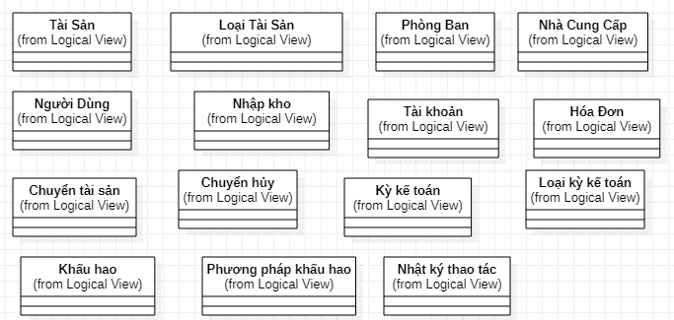

Hình 3. 1: Các lớp ứng viên

### 3.2.2 Sơ đồ use case

Sơ đồ use case đóng vai trò quan trọng trong việc mô tả các chức năng của hệ thống trong góc nhìn của người dùng. Ngoài ra, còn mô tả các tình huống sử dụng của người dùng, cách thức họ tương tác với hệ thống giúp cho việc thiết kế giao diện hệ thống dễ dàng hơn.

Các yếu tố quan trọng hình thành nên sơ đồ use case là actor, use case, mối quan hệ giữa các use case cũng như giữa actor và use case.

* Actor là những vai trò người dùng tương tác với hệ thống. Nói cách khác, actor là những người (hay vật) gây ra sự kiện xảy ra với hệ thống.
* Use case là một mô tả về cách mà hệ thống thực hiện một chức năng cho người dùng.
* Các mối quan hệ giữa use case và actor thể hiện cách thức người dùng (actor) tương tác với hệ thống hoặc thể hiện cách thức tương tương tác giữa các use case. Gồm các mối quan hệ:
  + Extends: thể hiện một use case mở rộng gì đó cho use case khác.
  + Includes: Thể hiện tái sử dụng logic giữa các use case.
  + Generalizes/Specializes: Thể hiện mối quan hệ toàn diện và cụ thể giữa các use case.
  + Actor tham gia vào use case: Cho thấy actor đó sử dụng use case đó để thực hiện chức năng.
  + Use case tương tác với actor: Cho thấy use case đó yêu cầu sự đóng góp của actor đó.

Trước tiên là tìm kiếm các actor, để tìm ra các actor có thể trả lời các câu hỏi:

* Ai là người sử dụng hệ thống để hoàn thành các nhiệm vụ?
* Ai sẽ cung cấp thông tin vào hệ thống? Ai sẽ nhận thông tin từ hệ thống?
* Có hệ thống nào khác sẽ tương tác với hệ thống này không?
* Hệ thống có kết nối với thiết bị phần cứng nào không?
* Những actor hiện tại có thể được kết hợp hoặc chia nhỏ thành nhiều actor chi tiết hơn không?

Tuy nhiên, việc phân quyền theo chức năng giúp đơn giản hóa việc xác định actor cho từng vị trí. Chỉ cần xác định actor chung và thiết lập quyền truy cập linh hoạt theo chức năng. Vì thế tác nhân duy nhất cho hệ thống là: người dùng.

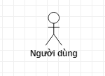

Hình 3. 2: Tác nhân hệ thống

Từ phần phân tích yêu cầu, dựa vào các quy trình thao tác tìm được các use case: quản lý danh mục tài sản, loại tài sản, phòng ban, người dùng, tài khoản, nhà cung cấp, hóa đơn, nhập kho, chuyển tài sản, chuyển hủy, tài sản phòng ban, tính khấu hao tài sản, kỳ kế toán, loại kỳ kế toán, phương pháp khấu hao, phân quyền tài khoản, nhật ký thao tác, đăng nhập, đăng xuất.

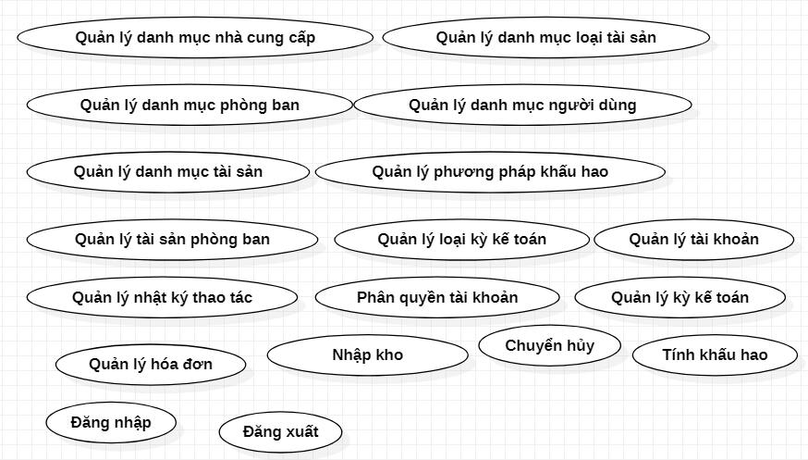

Hình 3. 3: Các use case trong hệ thống

Mối quan hệ giữa actor với các use case và giữa các use case với nhau

Các use case ở mức tổng quát

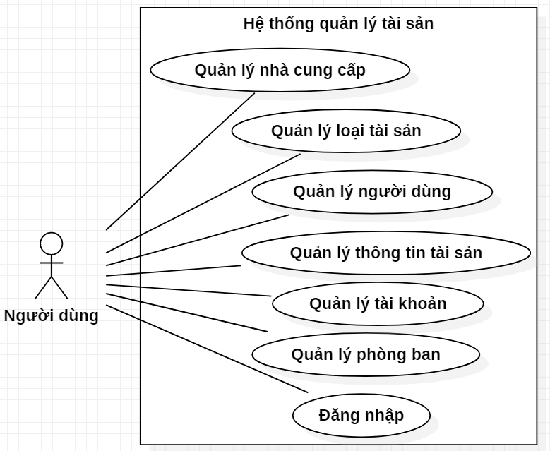

Hình 3. 4: Mối quan hệ giữa các use case (hình 1)

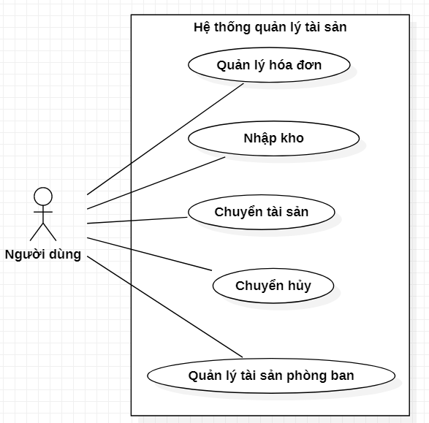

Hình 3. 5: Mối quan hệ giữa các use case (hình 2)

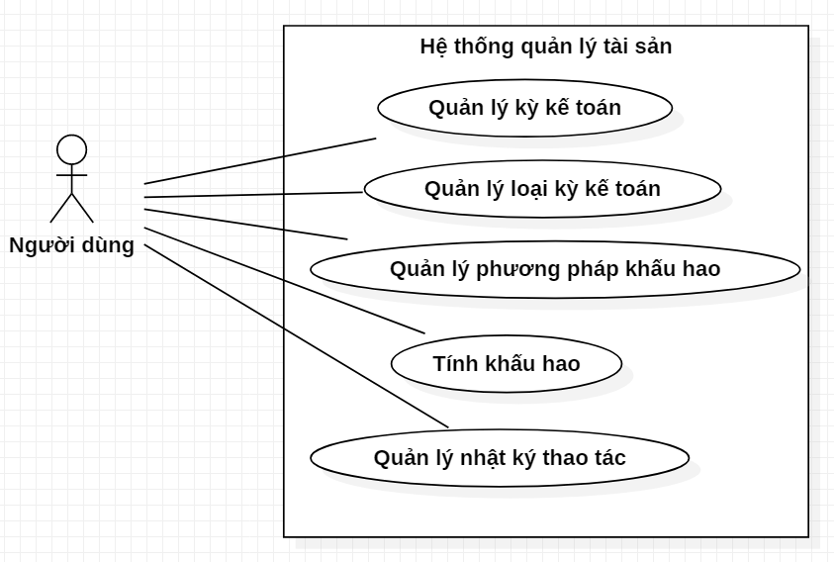

Hình 3. 6: Mối quan hệ giữa các use case (hình 3)

Các use case ở mức chi tiết

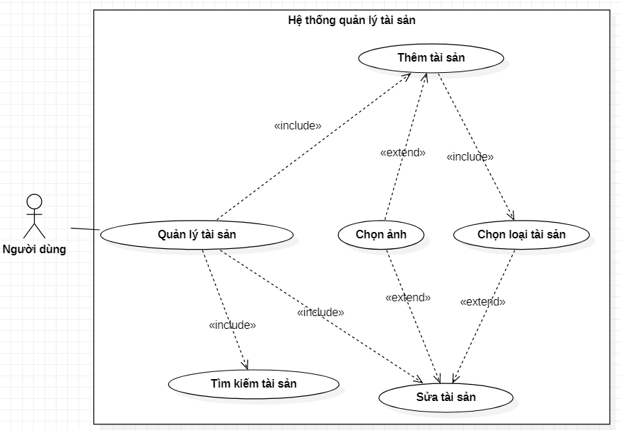

Hình 3. 7: Các use case liên quan đến “Quản lý tài sản”

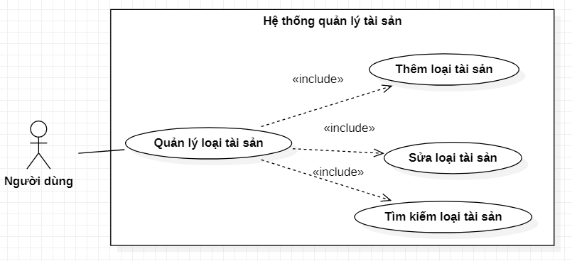

Hình 3. 8: Các use case liên quan đến “Quản lý loại tài sản”

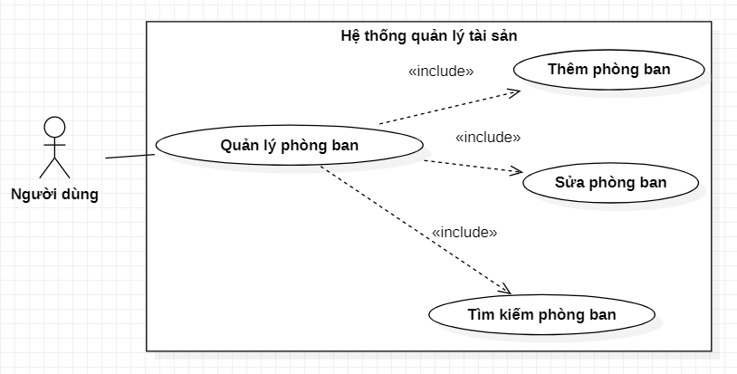

Hình 3. 9: Các use case liên quan đến “Quản lý phòng ban”

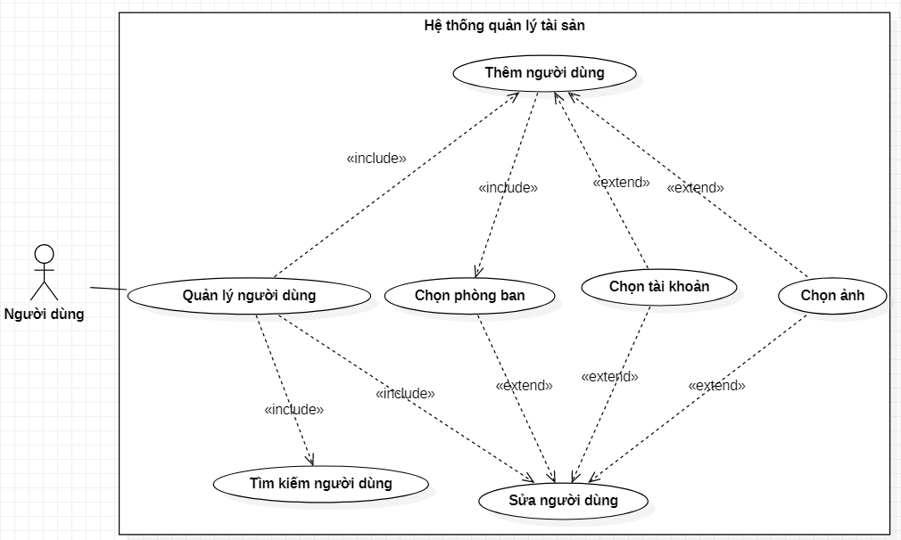

Hình 3. 10: Các use case liên quan đến “Quản lý người dùng”

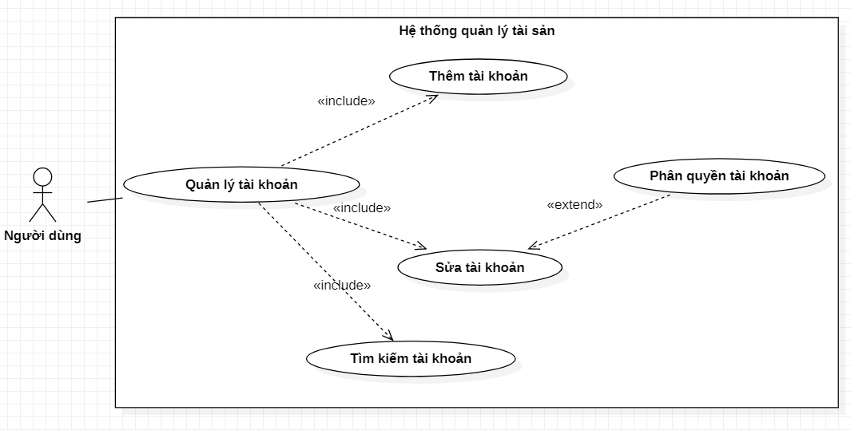

Hình 3. 11: Các use case liên quan đến “Quản lý tài khoản”

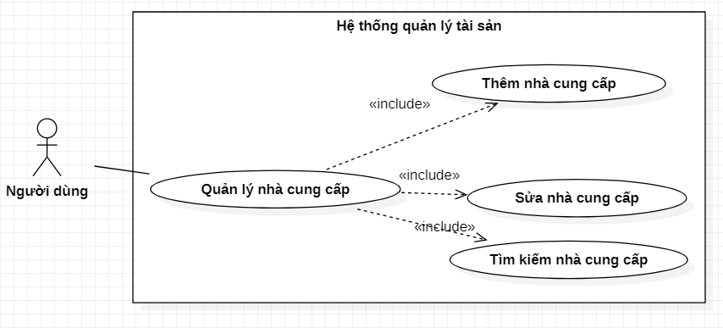

Hình 3. 12: Các use case liên quan đến “Quản lý nhà cung cấp”

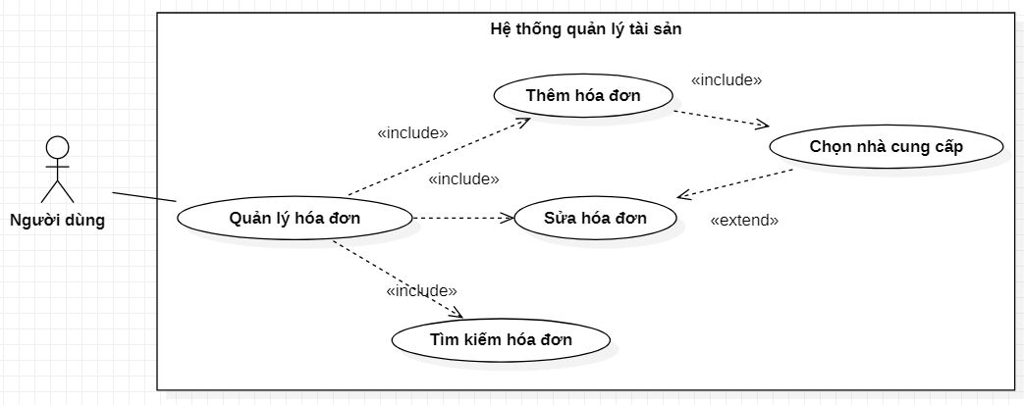

Hình 3. 13: Các use case liên quan đến “Quản lý hóa đơn”

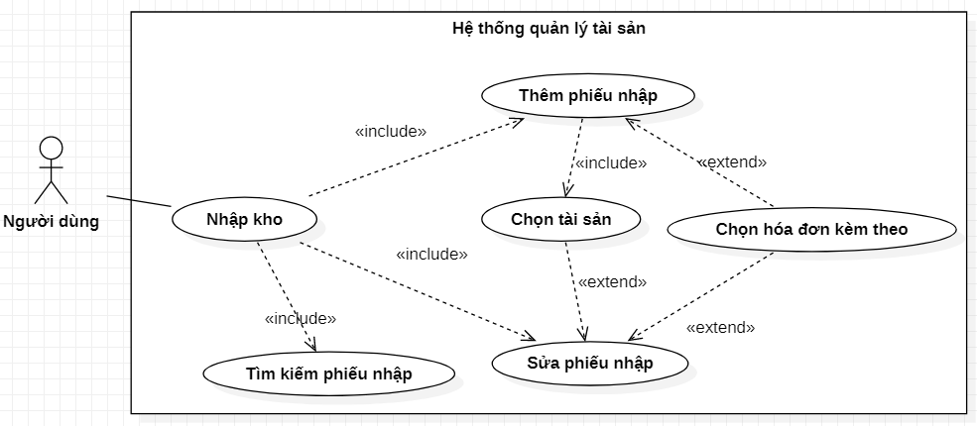

Hình 3. 14: Các use case liên quan đến “Nhập kho”

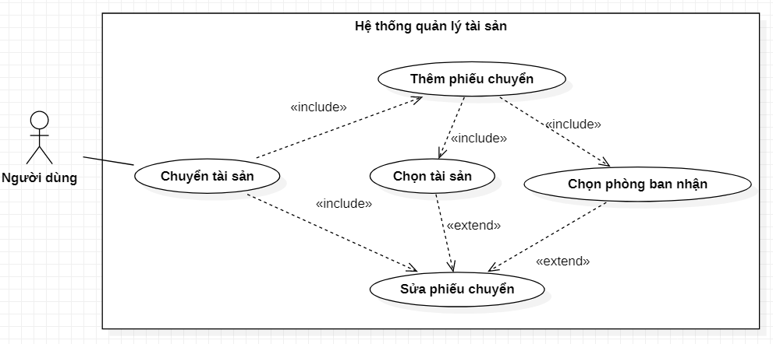

Hình 3. 15: Các use case liên quan đến “Chuyển tài sản”

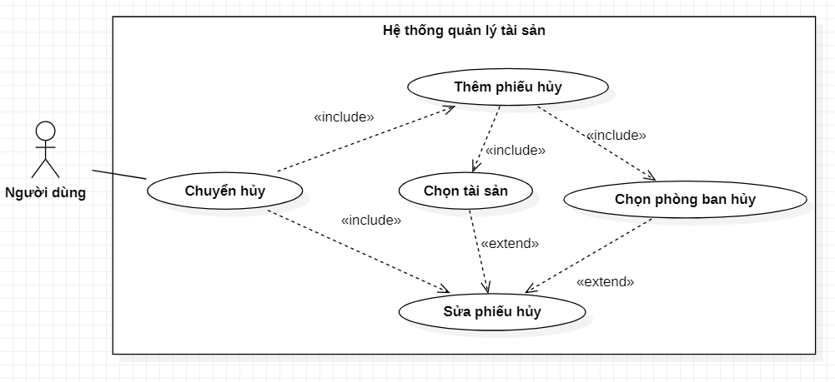

Hình 3. 16: Các use case liên quan đến “Chuyển hủy”

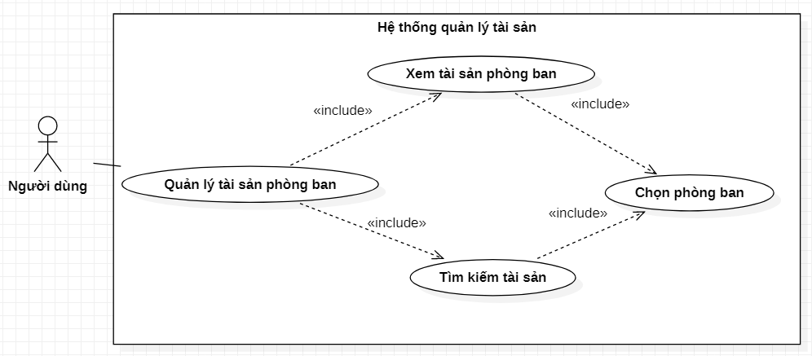

Hình 3. 17: Các use case liên quan đến “Quản lý tài sản phòng ban”

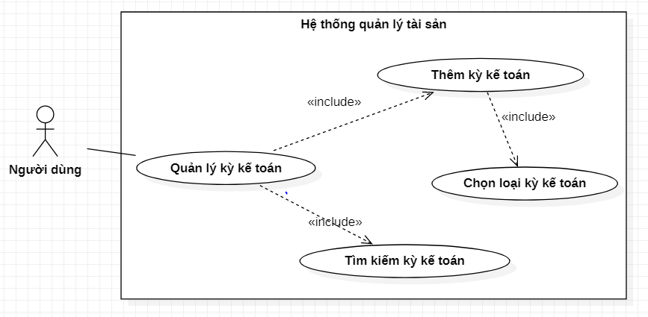

Hình 3. 18: Các use case liên quan đến “Quản lý kỳ kế toán”

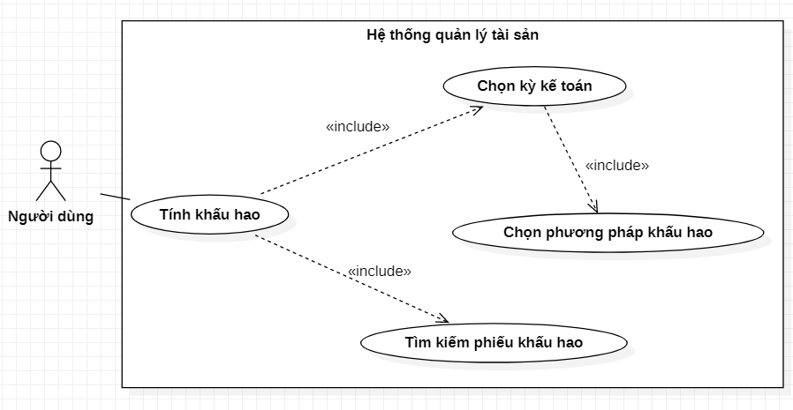

Hình 3. 19: Các use case liên quan đến “Tính khấu hao”

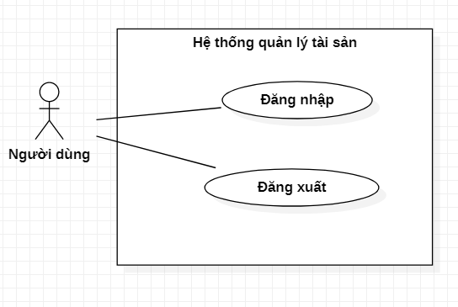

Hình 3. 20: Các use case liên quan đến “Xác thực người dùng”

Đối với các use case ở mức tổng quát, thì luôn tồn tại mối quan hệ includes giữa usecase tổng quát và use case “xem”.

### 3.2.3 Sơ đồ lớp

Sơ đồ lớp là một trong những sơ đồ quan trọng nhất trong hệ thống, mô tả cấu trúc và mối quan hệ giữa các lớp trong hệ thống.

Từ thao tác tìm kiếm các đối tượng trong hệ thống, ta đã tìm được 1 số lớp ứng viên cho hệ thống. Tiếp theo là phân tích mối quan hệ giữa các lớp để tìm đầy đủ các lớp còn lại, cùng như bổ sung thuộc tính cho các lớp.

Mối quan hệ giữa các lớp và tính nhiếu giữa chúng:

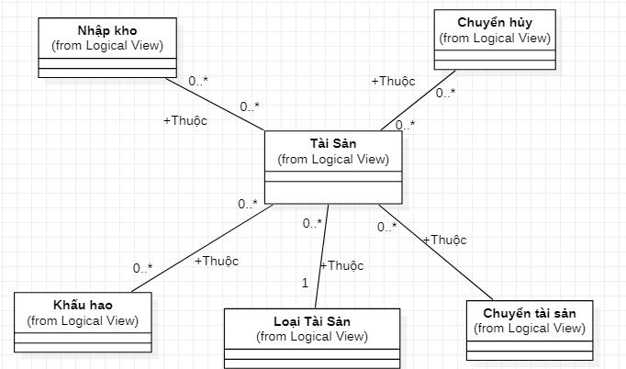

Hình 3. 21: Mối quan hệ giữa các lớp (hình 1)

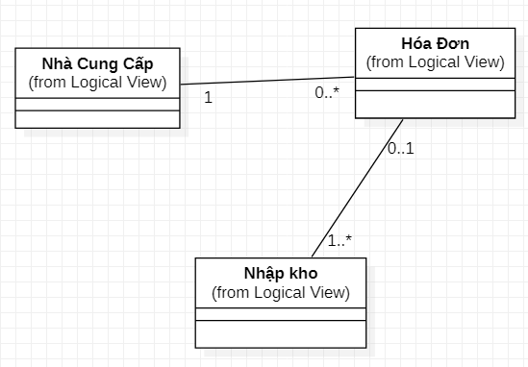

Hình 3. 22: Mối quan hệ giữa các lớp (hình 2)

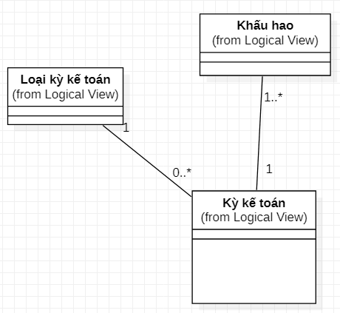

Hình 3. 23: Mối quan hệ giữa các lớp (hình 3)

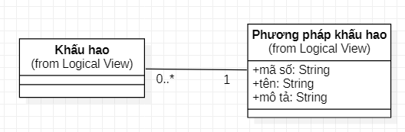

Hình 3. 24: Mối quan hệ giữa các lớp (hình 4)

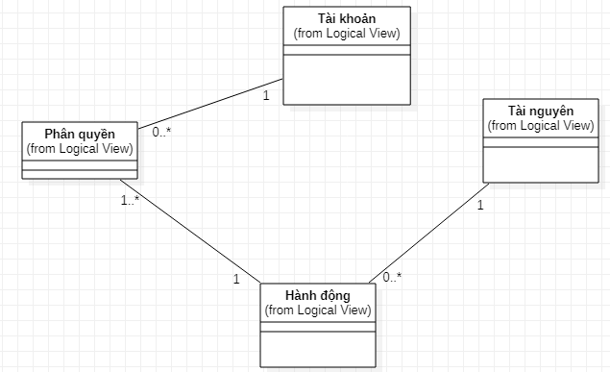

Hình 3. 25: Mối quan hệ giữa các lớp (hình 5)

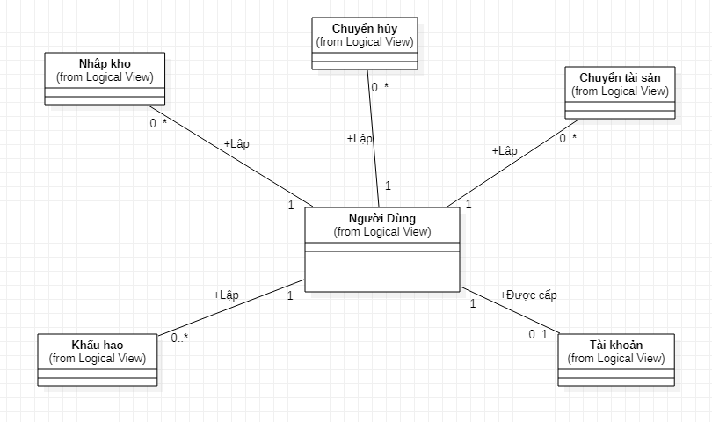

Hình 3. 26: Mối quan hệ giữa các lớp (hình 6)

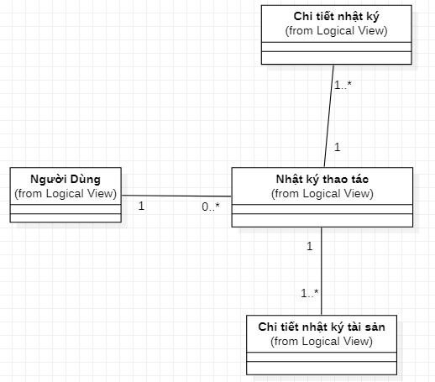

Hình 3. 27: Mối quan hệ giữa các lớp (hình 7)

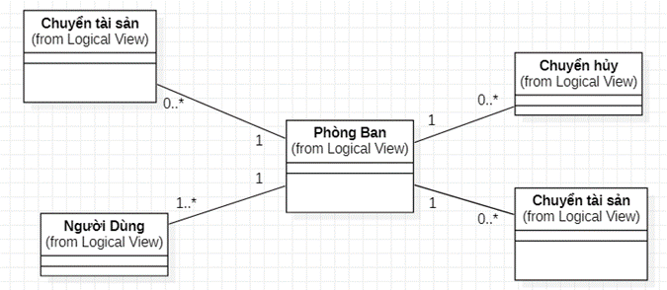

Hình 3. 28: Mối quan hệ giữa các lớp (hình 8)

Đối với mối quan hệ 1 – n lớp A có thuộc tính là danh sách các đối tượng thuộc lớp B, ngược lại lớp B có thuộc tính là 1 đối tượng thuộc lớp A.

Đối với mối quan hệ n – n, sẽ sinh ra một lớp kết hợp giữa 2 lớp có thuộc tính là 1 đối tượng thuộc lớp A và 1 đối tượng thuộc lớp B. Lớp A và B có thuộc tính là danh sách các đối tượng thuộc lớp kết hợp.

Từ mối quan hệ n – n ở các sơ đồ trên tạo nên một số lớp mới

* Chi tiết nhập kho: đại diện cho mỗi tài sản trong mỗi phiếu nhập kho.
* Chi tiết chuyển tài sản: đại diện cho mỗi tài sản trong mỗi phiếu chuyển tài sản.
* Chi tiết chuyển hủy: đại diện cho mỗi tài sản trong mỗi phiếu chuyển hủy.
* Chi tiết khấu hao: đại diện cho mỗi tài sản trong mỗi phiếu khấu hao.
* Chi tiết nhật ký: đại diện cho mỗi trường dữ liệu của bản ghi được ghi lại.
* Chi tiết nhật ký tài sản: đại diện cho mỗi trường dữ liệu thuộc chi tiết tài sản dành riêng cho nhập kho, chuyển tài sản, chuyển hủy.

Sau khi đã tìm đủ các lớp thì tiến hành bổ sung các thuộc tính vào lớp

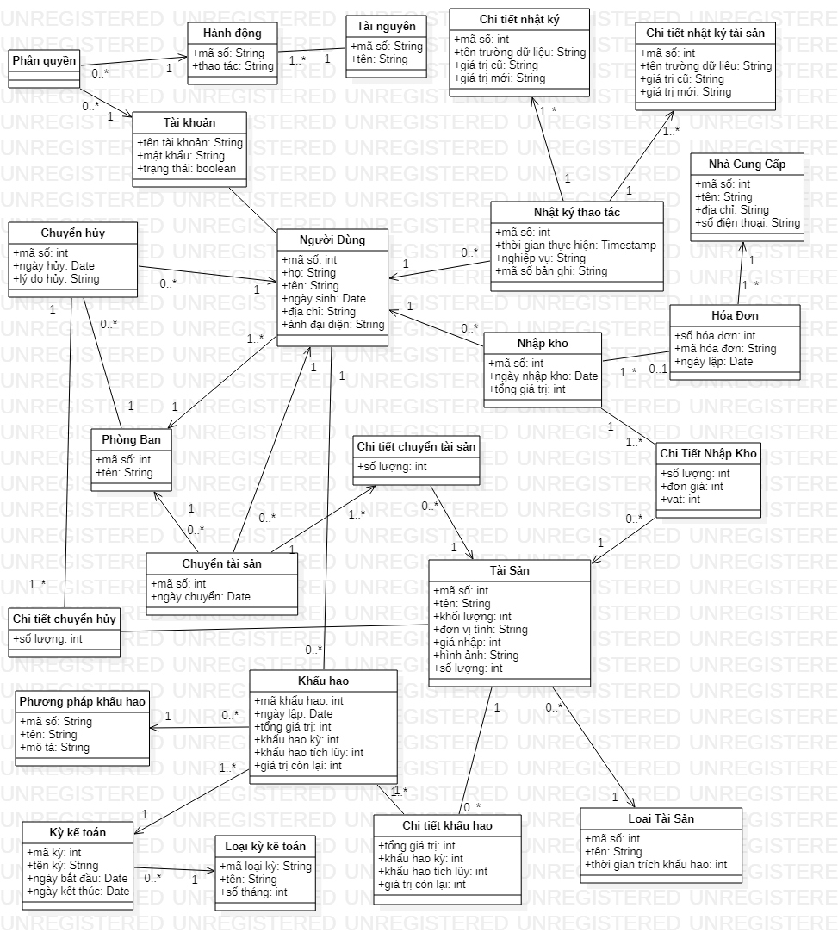

Hình 3. 29: Sơ đồ lớp đầy đủ

Các lớp trong sơ đồ trên có vai trò là lớp DTO trong mô hình 3 lớp. Các lớp này không được xem là một lớp/tầng (layer) trong mô hình, chúng được sử dụng để đóng gói dữ liệu trước khi truyền nó giữa các thành phần khác nhau của ứng dụng. Đối với các lớp trong DTO thì nó tương đương với mỗi bảng trong CSDL. Khác biệt đối với các lớp trong DTO và CSDL là các lớp trong DTO có các mối quan hệ 1 – n hay n – n sẽ sinh thuộc tính là 1 đối tượng hoặc 1 danh sách các đối tượng của lớp có chung mối quan hệ thay vì chỉ chứa thông tin khóa chính như CSDL. Điều này giúp cho việc lưu giữ và truy cập các thông tin khác của lớp đơn giản hơn. Tuy nhiên, việc này cũng làm giảm tốc độ của việc truyền dữ liệu giữa các thành phần trong ứng dụng.

Để giảm sự phụ thuộc giữa việc xử lý logic chung với việc truy cập CSDL thì lớp DAO đóng vai trò trung gian để truy cập và thao tác trên CSDL. Các phương thức trong lớp DAO được thiết kế để thực hiện các chức năng thêm, sửa, xóa, lấy dữ liệu từ mỗi bảng tương ứng trong CSDL. Ngoài ra, còn có thể tạo ra các lớp đóng vai trò quản lý các giao dịch (Transactions) giúp cấu hình, kết nối đến CSDL và giúp rollback dữ liệu khi thao tác bị lỗi, lớp Generic chứa các phương thức chung của lớp DAO giúp giảm thiểu việc lặp và tăng khả năng tái sử dụng của mã nguồn.

Lớp Service hay Business là lớp trung gian giữa lớp Presentation (lớp trình bày) và lớp DAO. Lớp này có chức năng xử lý các yêu cầu của giao diện người dùng và gọi các phương thức trong lớp DAO để truy xuất hoặc cập nhật dữ liệu. Lớp này thường chứa các phương thức để thực hiện các nhiệm vụ cụ thể của ứng dụng, bao gồm xử lý dữ liệu, xác thực người dùng, kiểm soát quyền truy cập và thực hiện các tính năng của hệ thống. Lớp này cũng có thể thực hiện các xử lý phức tạp hơn, chẳng hạn như tính toán hoặc phân tích dữ liệu. Phổ biến nhất là được dùng để để cung cấp các dịch vụ cho các ứng dụng khác, thông qua các API (Application Programming Interface) hoặc các giao thức mạng khác ví dụ như RESTful API.

Ngoài ra, còn có các lớp khác trong ứng dụng như: utilz chứa các lớp có phương thức chung, filter dùng để xử lý yêu cầu của người dùng trước khi đưa request đến controller…

### 3.2.4 Mô hình vật lý

Mô hình vật lý có ý nghĩa quan trọng trong các bước thiết kế và triển khai cơ sở dữ liệu vì nó cung cấp một bản thiết kế chi tiết của cơ sở dữ liệu, bao gồm các đối tượng, thuộc tính, ràng buộc và quan hệ giữa chúng.

Từ sơ đồ lớp, các lớp DTOs ta có thể ánh xạ sang mô hình vật lý theo cách sau

* Mỗi lớp trong sơ đồ lớp tương ứng với mỗi bảng trong mô hình vật lý.
* Mối quan hệ 1 – n, bên nhiều sẽ sinh ra một thuộc tính có kiểu dữ liệu tương tự bên 1 và có ràng buộc khóa ngoại.
* Lớp đóng vai trò là lớp kết hợp cũng được chuyển sang bảng và bảng này nhận các khóa chính của các bảng có liên quan làm khóa chính.

Một số ràng buộc khác:

* Thuộc tính là mã số có kiểu dữ liệu là int có ràng buộc tự tăng.
* Thuộc tính có kiểu dữ liệu là String được chuyển thành varchar độ dài 256 ký tự. Ngoại trừ các thuộc tính dùng để lưu hình ảnh thì có kiểu dữ liệu là longtext, bởi vì hình ảnh được mã hóa dạng base64 và được lưu trực tiếp vào CSDL.

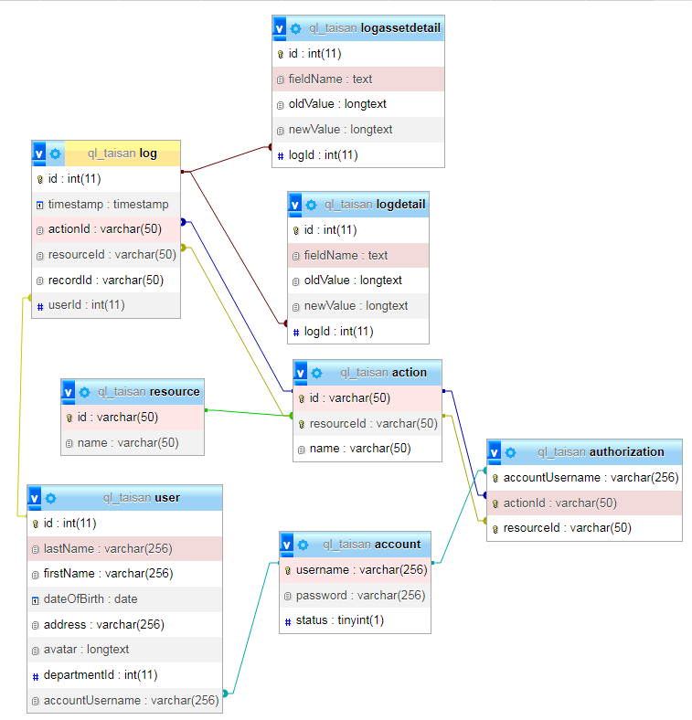

Hình 3. 30: Mối quan hệ giữa các bảng (hình 1)

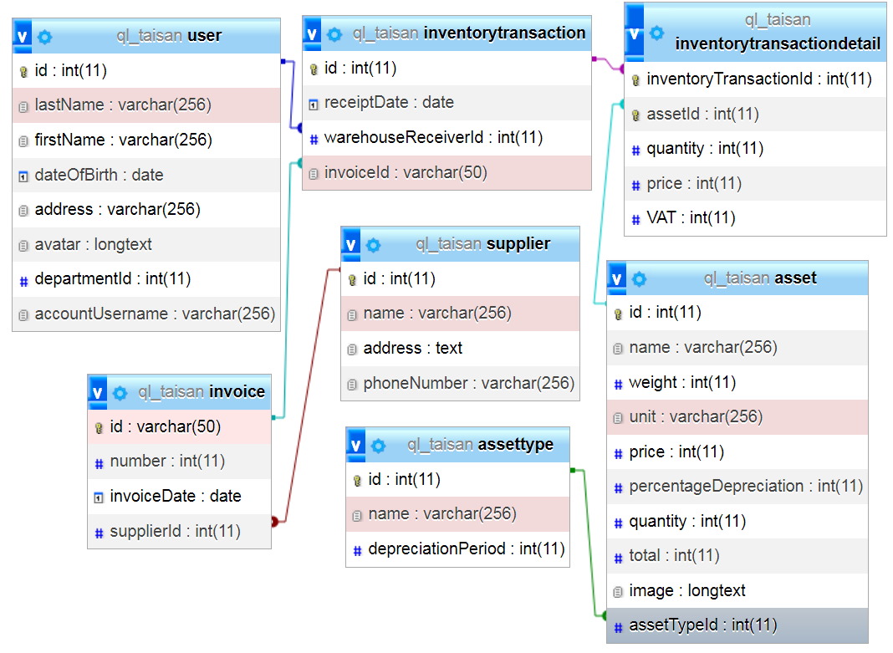

Hình 3. 31: Mối quan hệ giữa các bảng (hình 2)

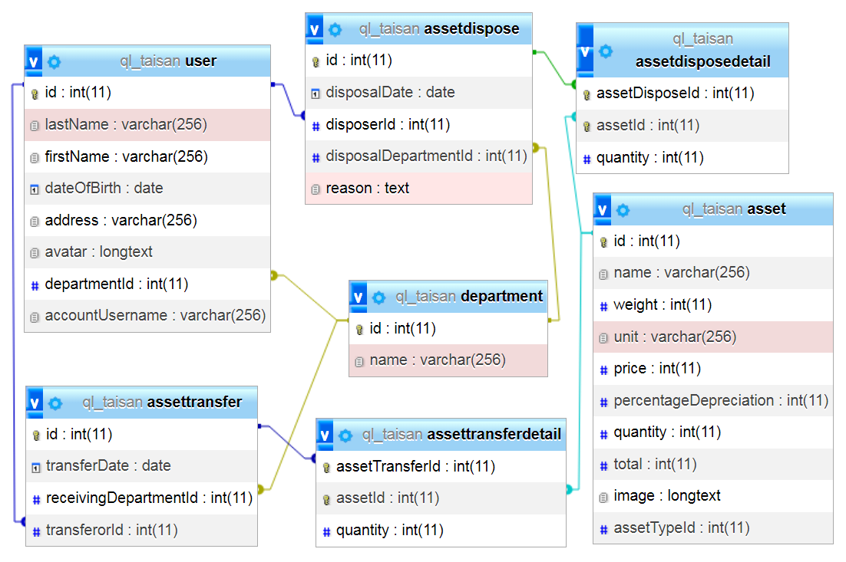

Hình 3. 32: Mối quan hệ giữa các bảng (hình 3)

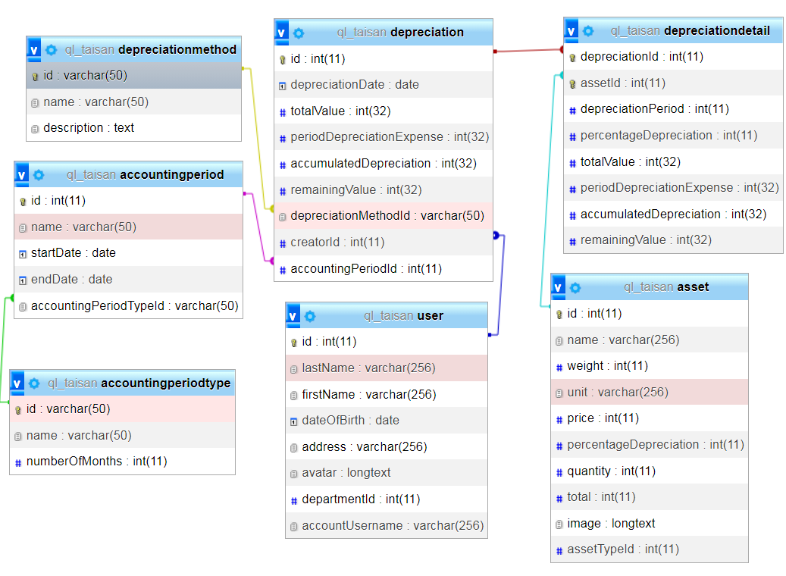

Hình 3. 33: Mối quan hệ giữa các bảng (hình 4)

# CHƯƠNG 4: KẾT LUẬN VÀ HƯỚNG PHÁT TRIỂN

## 4.1 Các kết quả đạt được

Tính đến thời điểm hiện tại hệ thống quản lý tài sản đã giải quyết được các yêu cầu:

* Quản lý danh mục tài sản, loại tài sản, phòng ban, người dùng, tài khoản, nhà cung cấp, hóa đơn.
* Quản lý nhập kho theo hóa đơn và không theo hóa đơn, chuyển tài sản từ đơn vị xuống phòng ban đơn vị, chuyển hủy đối với tài sản hư hỏng.
* Quản lý tồn kho đơn vị, phòng ban.
* Quản lý kỳ kế toán, loại kỳ kế toán, phương pháp khấu hao và tính khấu hao tài sản.
* Đăng nhập, đăng xuất và phân quyền cho tài khoản.
* Quản lý nhật ký thao tác của các tài nguyên trong hệ thống.
* Hệ thống tương thích trên các màn hình với nhiều độ phân giải khác nhau.

Các yêu cầu chưa thực hiện được:

* In phiếu nhập kho.
* Triển khai hệ thống trên máy chủ thực tế.

## 4.2 Những thu hoạch về mặt chuyên môn

Khi phát triển phần mềm quản lý tài sản, tôi đã thu hoạch được một số kinh nghiệm và kiến thức quan trọng. Trong đó, một số điểm nổi bật bao gồm:

* Cần hiểu rõ về quy trình làm việc, yêu cầu của hệ thống. Điều này đảm bảo hệ thống khi được thiết kế có thể giải quyết được các vấn đề thực tế.
* Cần thiết kế CSDL một cách hợp lý, tùy vào yêu cầu và mức độ phức tạp của nghiệp vụ để đưa ra loại thiết kế phù hợp nhất.
* Giao diện hệ thống phải có tính linh hoạt, dễ sử dụng
* Cần đảm bảo tính bảo mật cao

## 4.3 Những khó khăn, thách thức khi phát triển

Trong quá trình thiết kế hệ thống quản lý tài sản, tôi phải đối mặt với nhiều khó khăn và thách thức. Sau đây là một số điểm nổi bật:

* Nghiệp vụ kế toán phức tạp: việc hiểu rõ các yêu cầu liên quan đến lĩnh vực kế toán khá khó khăn từ đó dẫn đến sai lệch trong giai đoạn phân tích và thiết kế.
* Chưa kiểm soát được công nghệ sử dụng: việc thiếu kinh nghiệm trong xây dựng hệ thống trên nền tảng web dẫn đến thời gian xây dựng dài hơn so với dự kiến.

## 4.4 Hướng phát triển

* Cho phép in phép nhập kho.
* Triển khai hệ thống lên máy chủ thực tế.
* Phát triển thêm các phương pháp khấu hao khác.
* Tập trung vào trải nghiệm người dùng.
* Tối ưu hiệu suất.

## Tài liệu tham khảo

[1] Đào Thị Phấn. Cơ sở dữ liệu. Khoa TT-TT. Đại học Kiên Giang, 2018

[2] Đặng Văn Đức. Phân tích thiết kế hướng đối tượng. Hà Nội, 2002

[3] Huỳnh Thanh Tài. Ngôn ngữ mô hình hóa. Khoa TT-TT. Đại học Kiên Giang, 2018

# PHỤ LỤC

## Hướng dẫn sử dụng

Trên giao diên đăng nhập. Người dùng nhập tài khoản và mật khẩu vào các ô nhập liệu và ân nút đăng nhập.

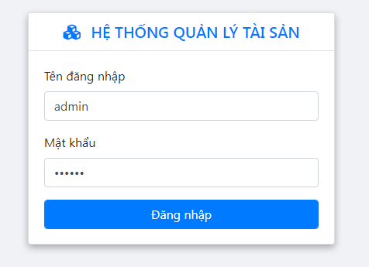

Hình 1: Giao diện đăng nhập

Trường hợp tên đăng nhập hoặc mật khẩu không chính xác, hệ thống sẽ hiển thị giao diện sau

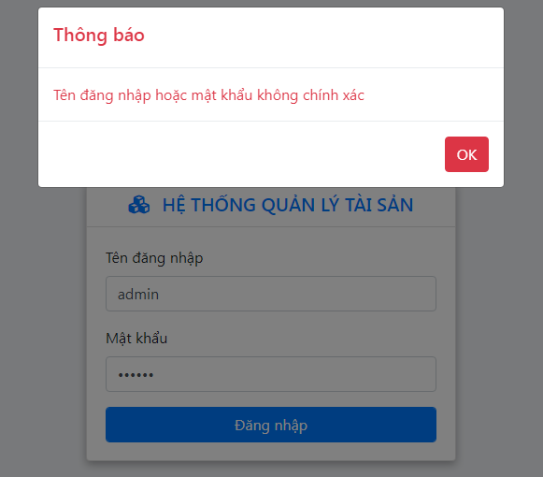

Hình 2: Thông báo khi sai tài khoản đăng nhập

Trường hợp người dùng nhập đúng tên đăng nhập và mật khẩu nhưng tài khoản đã bị khóa bởi quản trị viên, hệ thống sẽ hiển thị giao diện sau:

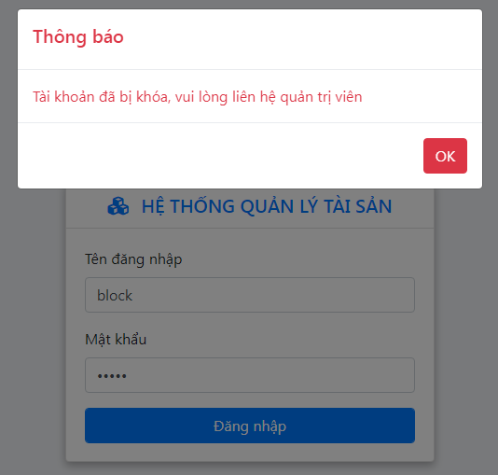

Hình 3: Thông báo khi tài khoản bị khóa

Trường hợp người dùng đăng nhập thành công vào hệ thống, giao diện tổng quan sẽ được hiển thị. Hiện tại hệ thống chưa có các chức năng thống kê, nên giao diện này sẽ để trống.

Trên giao diện, bên trái là thanh điều hướng. Phần trên thanh điều hướng sẽ hiển thị ảnh đại diện và họ tên người dùng đã đăng nhập vào hệ thống. Dưới phần họ tên người dùng là các nút dẫn đến các tài nguyên khác nhau trên hệ thống. Bên phải là nội dung của các tài nguyên trong hệ thống, bên trên là header chứa nút đóng mở thanh điều hướng, kế bên là tên của tài nguyên mà người dùng đang truy cập.

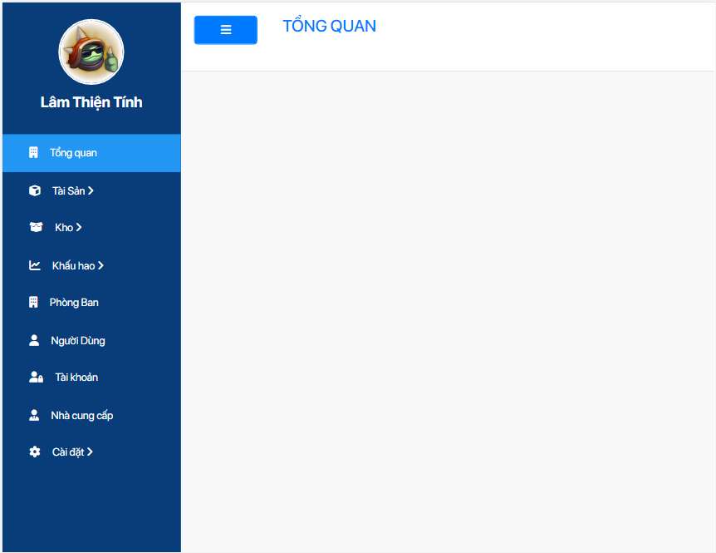

Hình 4: Giao diện tổng quan có chứa thanh điều hướng

Khi thanh điều hướng đang mở, người dùng ấn vào nút đóng mở thanh điều hướng giao diện sẽ hiển thị như sau:

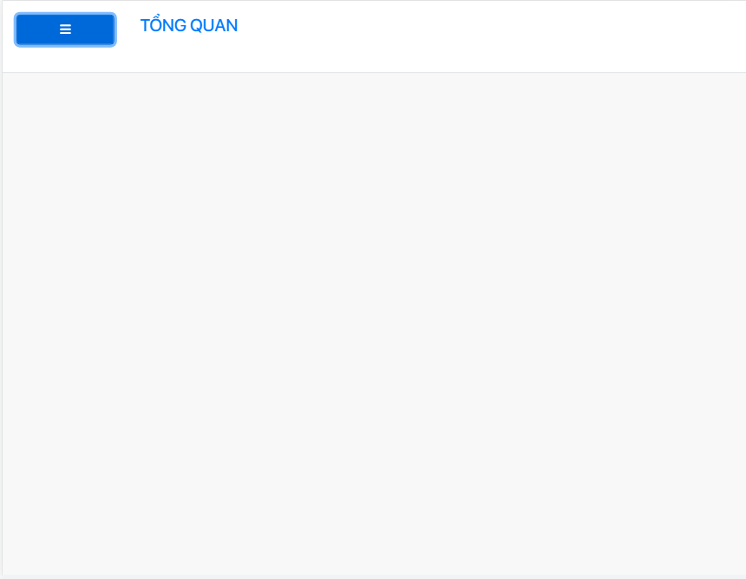

Hình 5: Giao diện tổng quan không chứa thanh điều hướng

Trên thanh điều hướng có 2 loại nút, nếu người dùng ấn vào nút không có biểu tượng “>” thì hệ thống sẽ hiển thị trực tiếp nội dung của tài nguyên lên. Nếu người dùng ấn vào nút có biểu tượng “>” thì sẽ xổ xuống 1 danh sách các tài nguyên được gom nhóm.

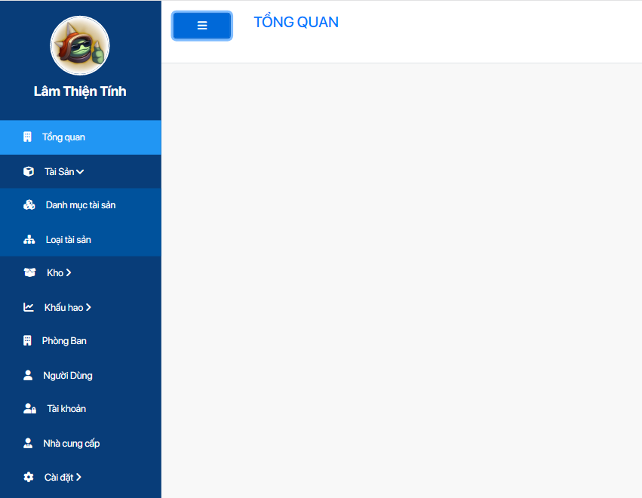

Hình 6: Giao diện khi người dùng xổ danh sách

Khi người dùng ấn vào nút “Danh mục tài sản” hệ thống sẽ hiển thị giao diện sau. Giao diện hiển thị danh mục tài sản trong đơn vị.

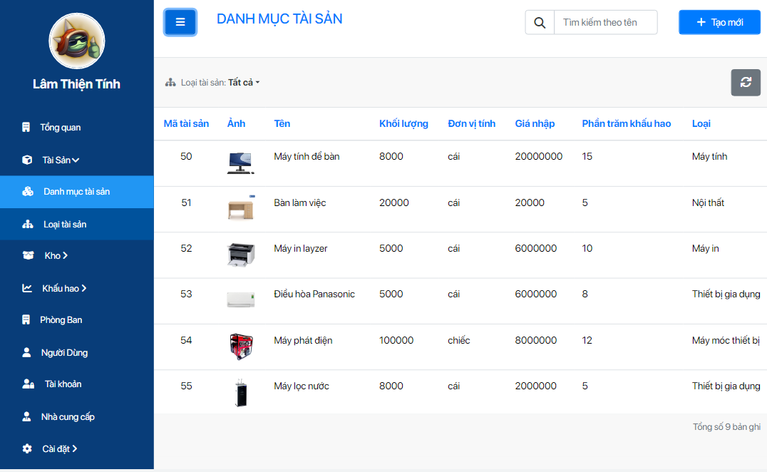

Hình 7: Giao diện quản lý danh mục tài sản

Khi người dùng ấn vào nút tạo mới, giao diện tạo tài sản được hiển thị lên hệ thống. Người dùng tiến hành nhập thông tin tài sản và ấn nút “Lưu và đóng” để lưu và đóng giao diện tạo hoặc ấn nút “Lưu và tạo mới” để lưu và nhập tiếp thông tin tài sản mới.

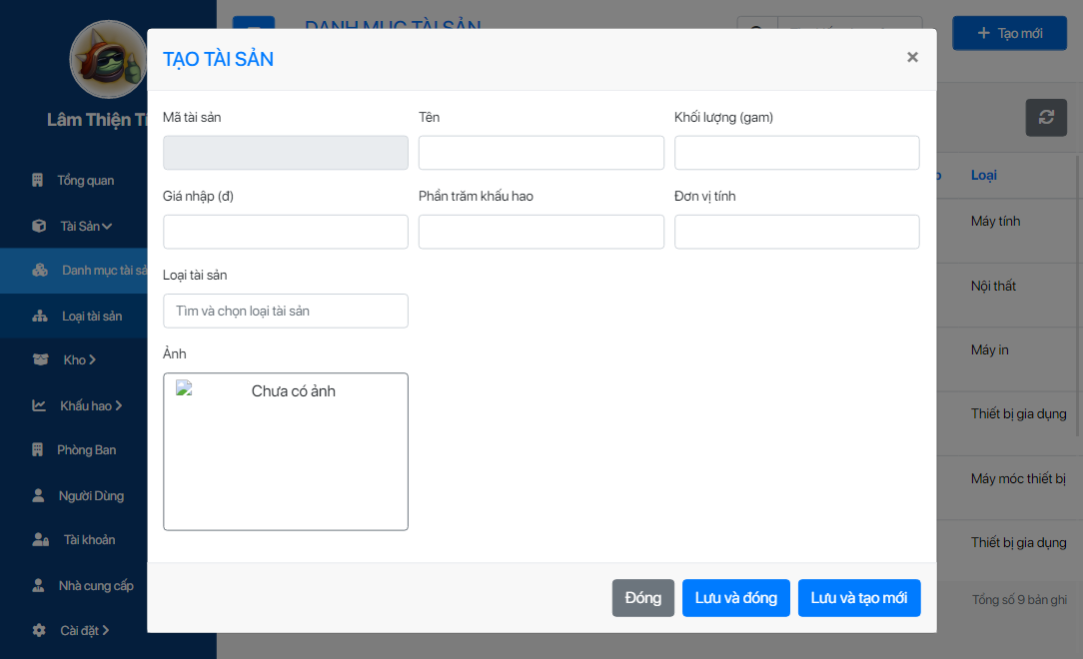

Hình 8: Giao diện tạo tài sản mới

Đối với ô nhập liệu có chú thích “Tìm và chọn” thì người dùng tiến hành nhập tên, hệ thống sẽ tự động tìm kiếm và hiển thị dưới dạng danh sách xổ xuống. Khi danh sách hiển thị, người dùng chọn dòng dữ liệu phù hợp, hệ thống sẽ lấy thông tin vừa chọn đưa xuống ô nhập liệu. Đối với dữ liệu dạng hình ảnh, người dùng cần ấn vào hình ảnh, hệ thống sẽ hiển thị giao diện chọn file ảnh.

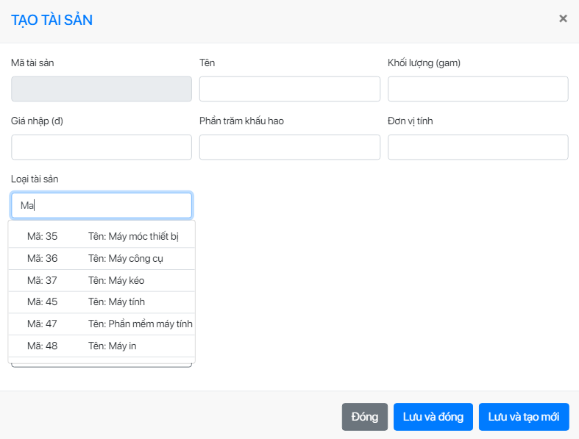

Hình 9: Giao diện chọn dữ liệu từ danh sách

Người dùng ấn vào hàng chứa dữ liệu tài sản cần thay đổi để tiến hành cập nhật.

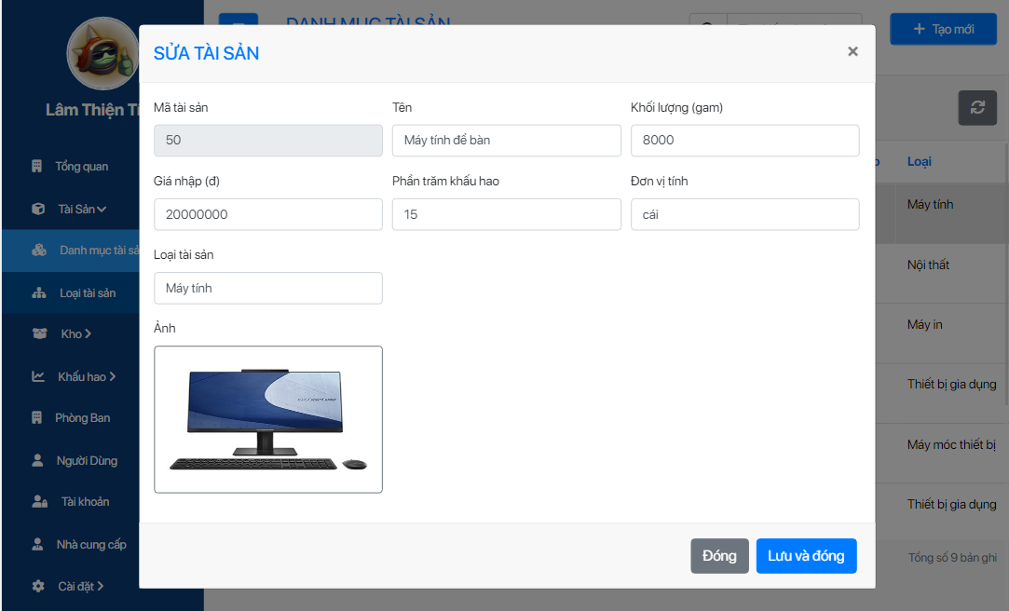

Hình 10: Giao diện sửa tài sản

Thao tác đối với các danh mục như: loại tài sản, phòng ban, người dùng, tài khoản và nhà cung cấp, hóa đơn, kỳ kế toán tương tự như trên.

Người dùng ấn vào nút “Cài đặt” để xổ danh sách xuống và ấn vào nút “Nhật ký thao tác” để xem nhật ký.

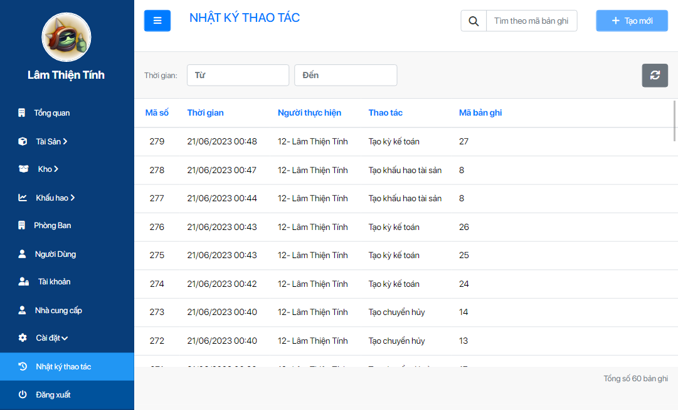

Hình 11: Giao diện nhật ký thao tác

Người dùng có thể ấn vào dòng nhật ký để xem chi tiết về các trường, dữ liệu cũ và mới được hệ thống ghi lại.

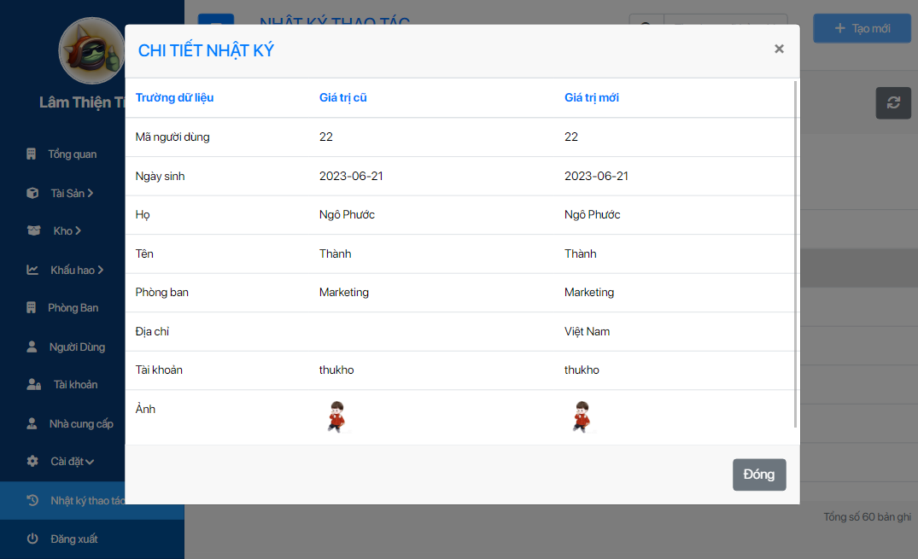

Hình 12: Giao diện chi tiết nhật ký thao tác

Để phân quyền cho tài khoản, người dùng ấn vào nút “Tài khoản” trên thanh điều hướng, chọn tài khoản cần phân quyền, ấn vào nút phân quyền, hệ thống sẽ hiển thị giao diện bao gồm các tài nguyên và các thao tác đối với tài nguyên đó.

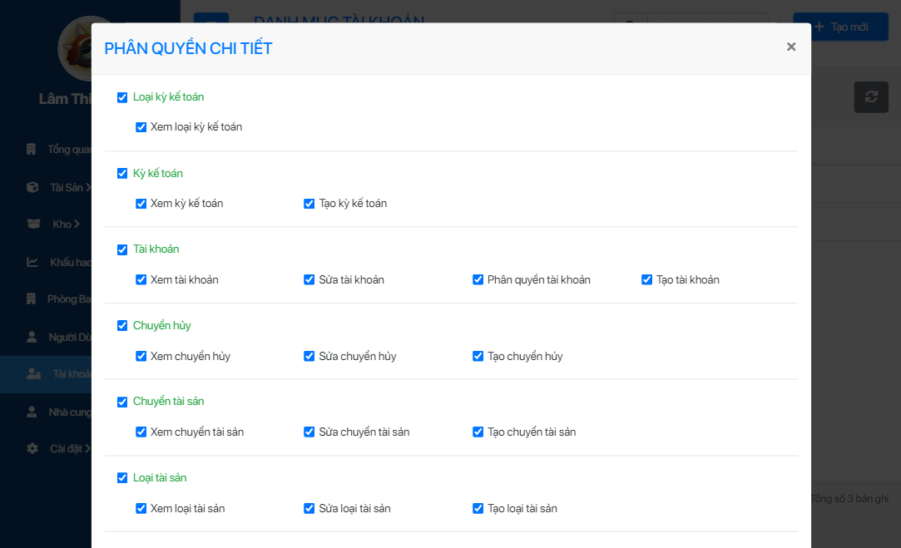

Hình 13: Giao diện phân quyền

Để lập phiếu nhập kho, người dùng ấn vào nút “Kho”, sau đó ấn vào nút “Nhập kho”, danh sách phiếu nhập kho được hiển thị lên, người dùng ấn nút “Tạo mới”, giao diện nhập kho được hiển thị lên. Tại đây, người dùng có thể lựa chọn nhập theo hóa đơn hoặc không theo hóa đơn, nếu không theo hóa đơn, người dùng có thể bỏ trống ô hóa đơn tham chiếu, ngược lại người dùng phải tìm và chọn hóa đơn từ danh sách.

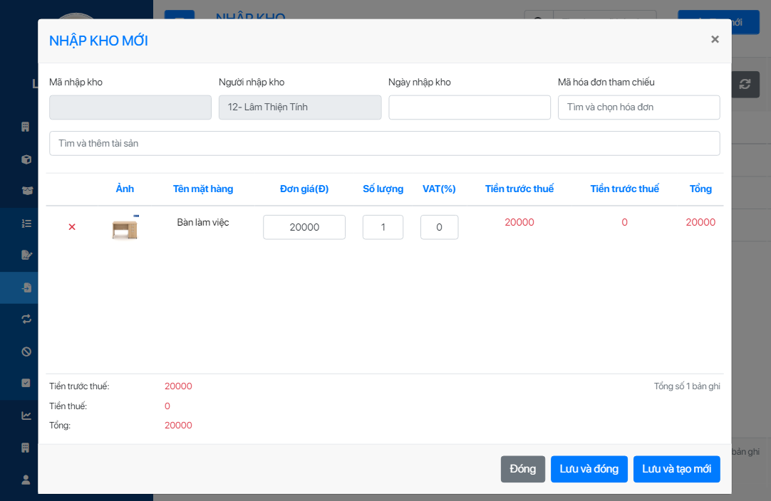

Hình 14: Giao diện nhập kho

Chuyển tài sản và chuyển hủy tương tự như trên.

Để kiểm kê tài sản của các phòng ban đơn vị, người dùng ấn vào nút “Tài sản phòng ban”, người dùng cần chọn phòng ban cần kiểm kê trên giao diện.

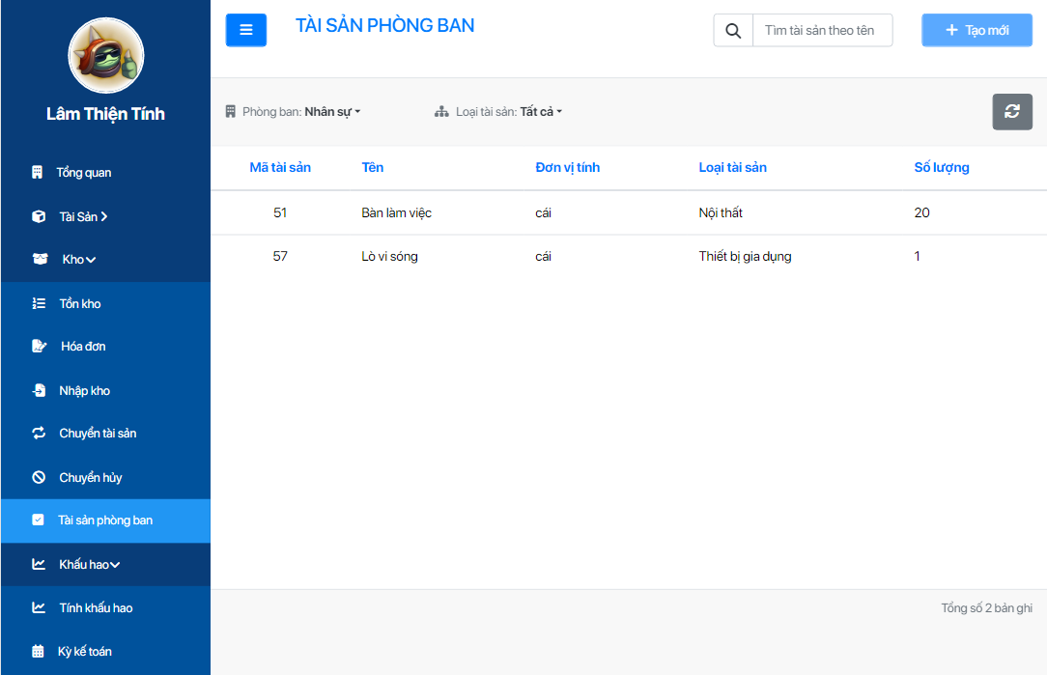

Hình 15: Giao diện tài sản phòng ban

Để tính khấu hao tài sản, người dùng ấn vào nút “Tính khấu hao”, sau đó ấn vào nút “Tạo mới”. Tại đây, người dùng phải chọn phương pháp khấu hao trước, sau đó chọn kỳ kế toán, khi chọn kỳ kế toán hệ thống sẽ tự động tính và hiển thị khấu hao các tài sản trên danh sách.

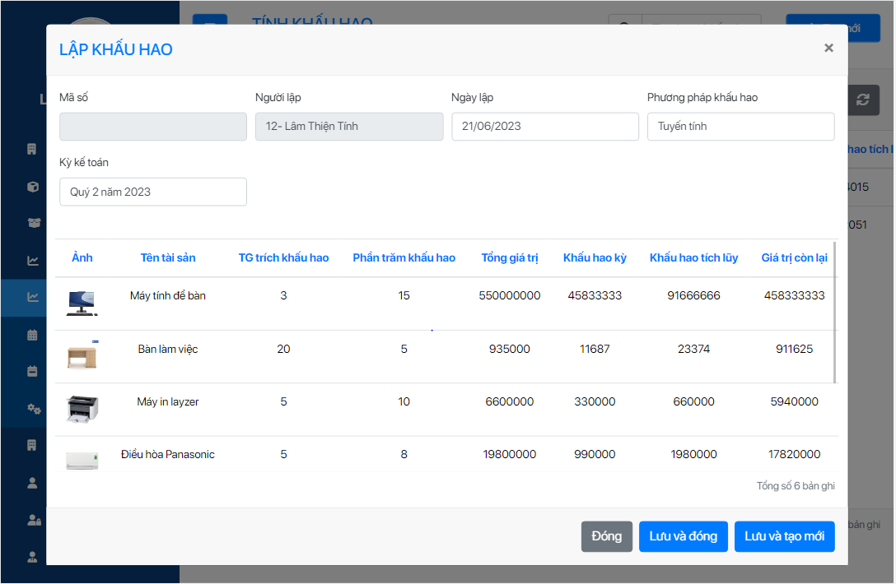

Hình 16: Giao diện lập khấu hao

Nếu người dùng cố tình truy cập hoặc thao tác trên một tài nguyên không cho phép thì hệ thống sẽ hiển thị giao diện sau:

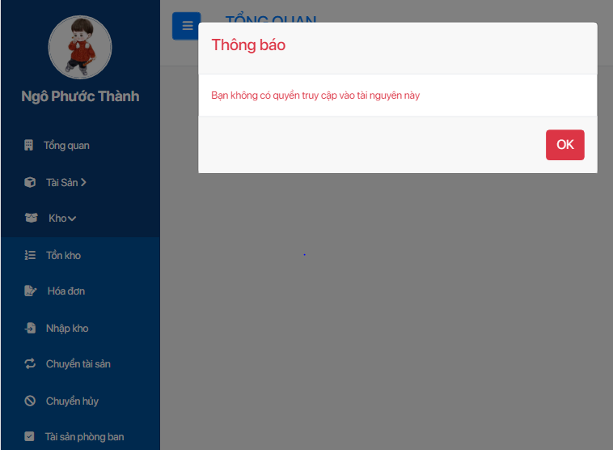

Hình 17: Giao diện không có quyền truy cập

## Các biểu mẫu dùng để thực hiện đề tài

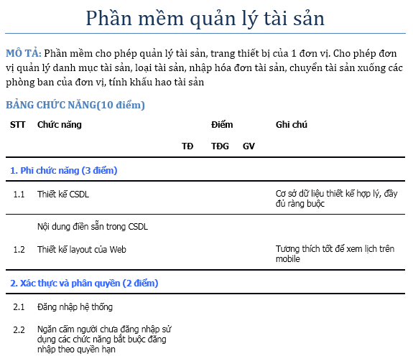

Hình 18: Biểu mẫu 1

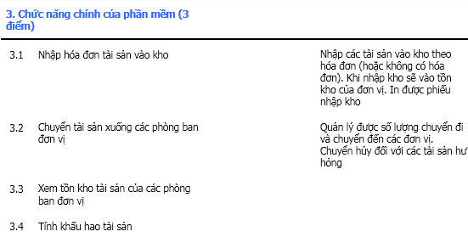

Hình 19: Biểu mẫu 2

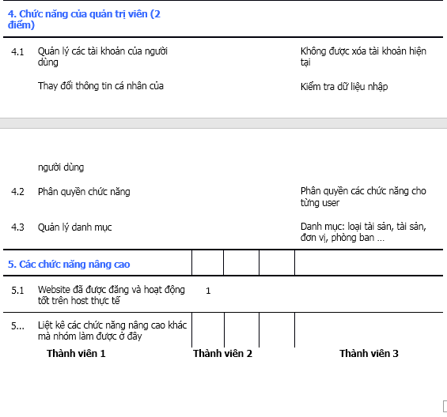

Hình 20: Biểu mẫu 3

## Chương trình nguồn

Đường dẫn đến chương trình: <https://github.com/gaconlontoni21/asset-management>